**TRƯỜNG ĐẠI HỌC MỞ TP.HCM**

**KHOA CÔNG NGHỆ THÔNG TIN**

**ĐỀ THI THỰC HÀNH TRÊN MÁY TÍNH**

**MÔN: QUẢN TRỊ HỆ CƠ SỞ DỮ LIỆU**

**Thời gian làm bài: 90 phút**

**Chú ý: sinh viên được sử dụng mọi tài liệu nhưng không được copy bài làm của người khác. Nếu SV bị phát hiện copy bài làm của người khác để nộp thì sẽ nhận 0 điểm cho cả bài thi.**

**Anh (chị) sinh viên thực hiện theo yêu cầu của tất cả các câu hỏi với các qui định sau:**

1. Phải chèn **hình chụp toàn màn hình** theo yêu cầu từng câu hỏi vào file bài làm ở sau ngay câu hỏi của đề và có thể gõ văn bản vào để giải thích thêm nếu cần.
2. Hình chụp **chỉ được tính khi: chụp toàn màn hình, không cắt ghép, không chỉnh sửa, không resize, phải có thấy đồng hồ ngày giờ góc phải bên dưới của màn hình, phải có thấy tên server của SQL server** trong cửa sổ Object Explorer. Nếu có hình chụp giống hệt nhau với các SV khác thì tất cả SV nhận 0 điểm cho cả bài thi.
3. Chụp màn hình: chú ý **phải chứa các thông tin cần thiết để chứng minh mình đã làm được bài**. Trước khi chụp phải sắp xếp các cửa sổ không che các thông tin quan trọng như nêu trên và thấy code hay thấy các nội dung là cách làm hay kết quả bài làm.

**Nội dung đề thi: gồm 10 câu, mỗi câu 1 điểm**

**Phần bắt buộc: Trước khi làm bài sinh viên phải nhập 3 thông tin sau: (thông tin này để kiểm copy bài, không làm phần này bị trừ 2 điểm)**

* **Tên máy tính làm bài (computer name):** Acer-A715-71G-57LL
* **Tên server của SQL Server (server name):** Acer-A715-71G-5 (bị giới hạn số lượng ký tự)
* **Phiên bản của SQL Server:** SQL Server 2008, phiên bản Developer

1. **Sao lưu CSDL FULL:** Hãy tạo một CSDL mới tên **QLNV** lưu vào 3 file: C:\QLNV_1.mdf (5MB, tự động tăng dung lượng 5%), C:\QLNV_2.ndf (4MB, tự động tăng dung lượng 4%) và C:\QLNV_3.ldf (3MB, tự động tăng dung lượng 3MB). Trong CSDL QLNV tạo một table tên **dbo.NhanVien** có 3 cột:  
   **MaNV (int, identity, increment=1, seed=1)  
   HoNV (nvarchar(50))  
   TenNV (nvarchar(20))  
   QueQuan (nvarchar(50))**Hãy nhập 1 hàng dữ liệu có họ tên là: (Phạm Văn, Thành, Bình Định) vào bảng SinhVien.

Hình chụp thông tin các file lưu trữ của CSDL trong tab Files của sổ Properties của CSDL:

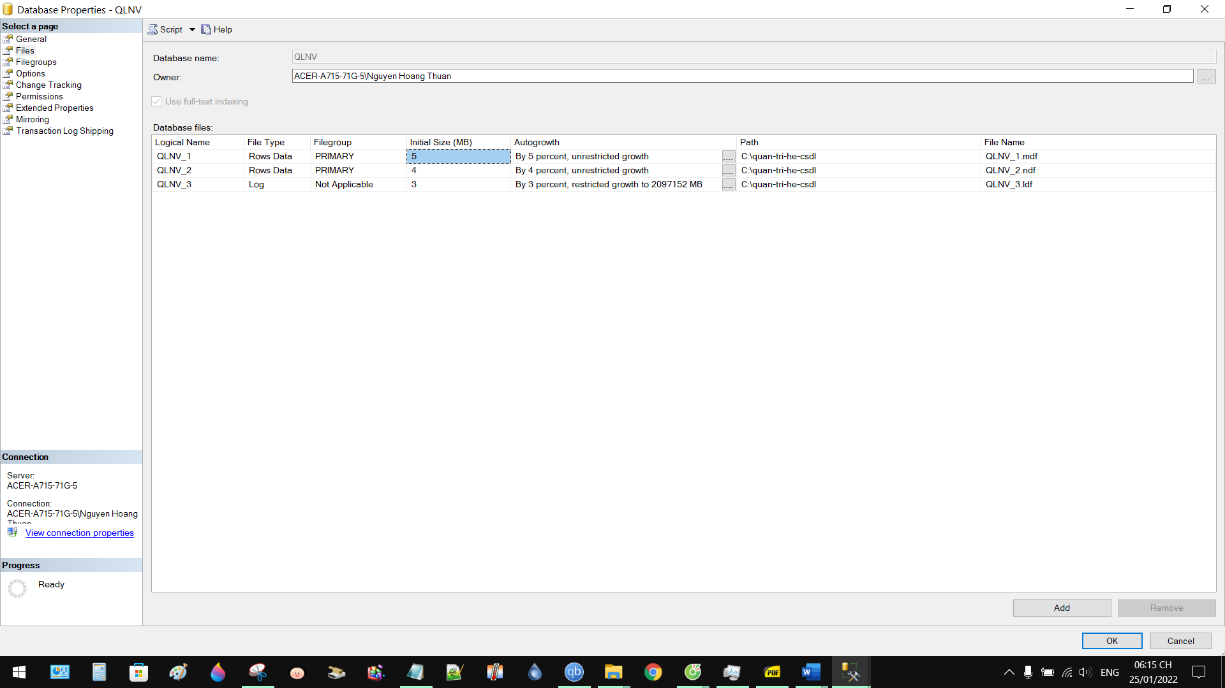

Hình chụp dữ liệu trong table sau khi nhập liệu:

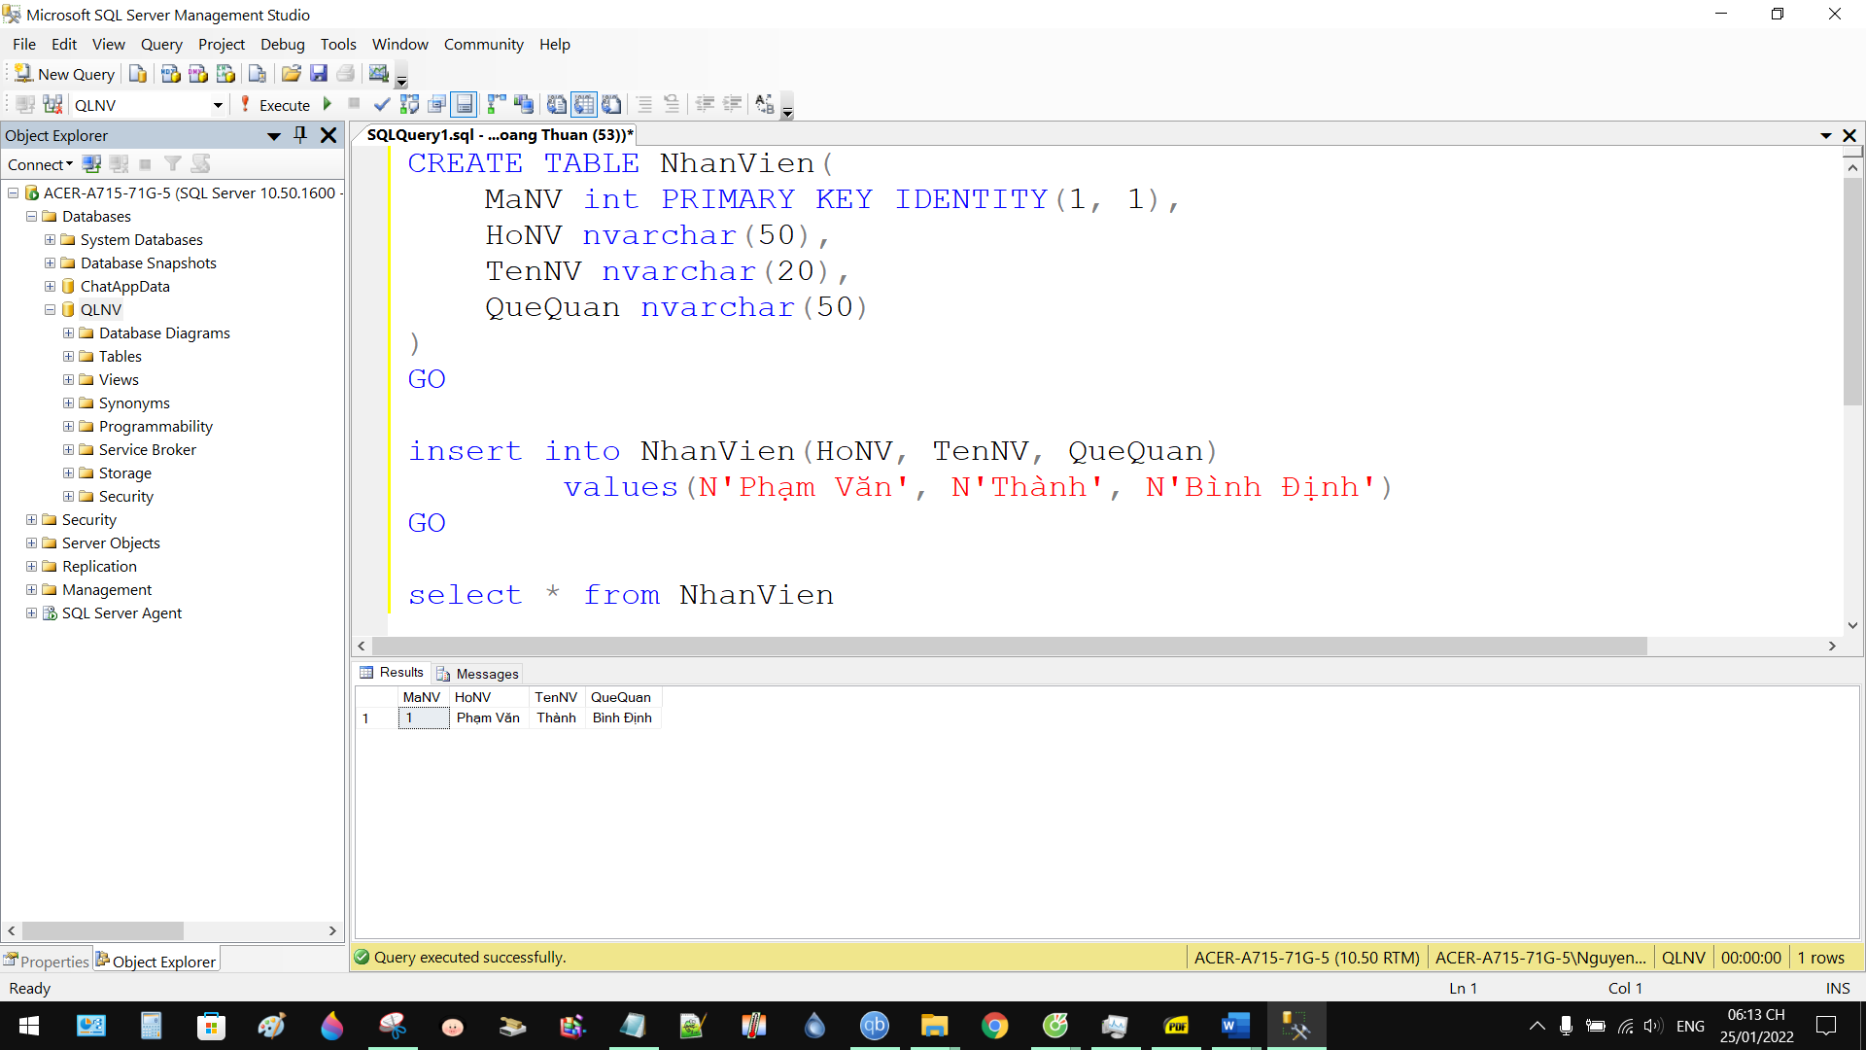  
  
Hình chụp cách thực hiện sao lưu CSDL **QLNV** ở chế độ sao lưu **FULL** vào file **D:\QLNV_1.bak:**

Bước 01:

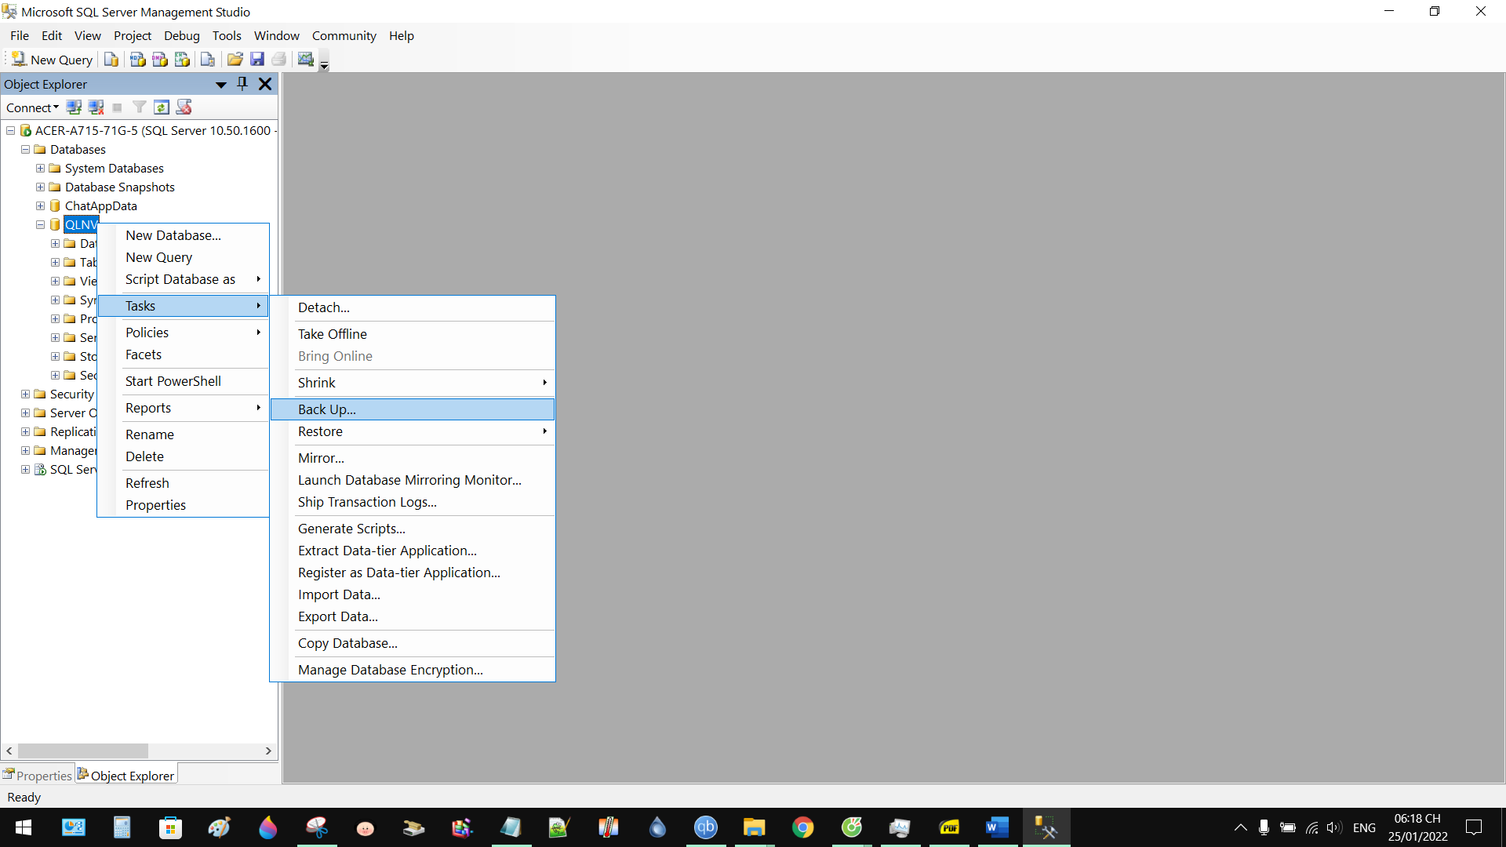

Bước 02:

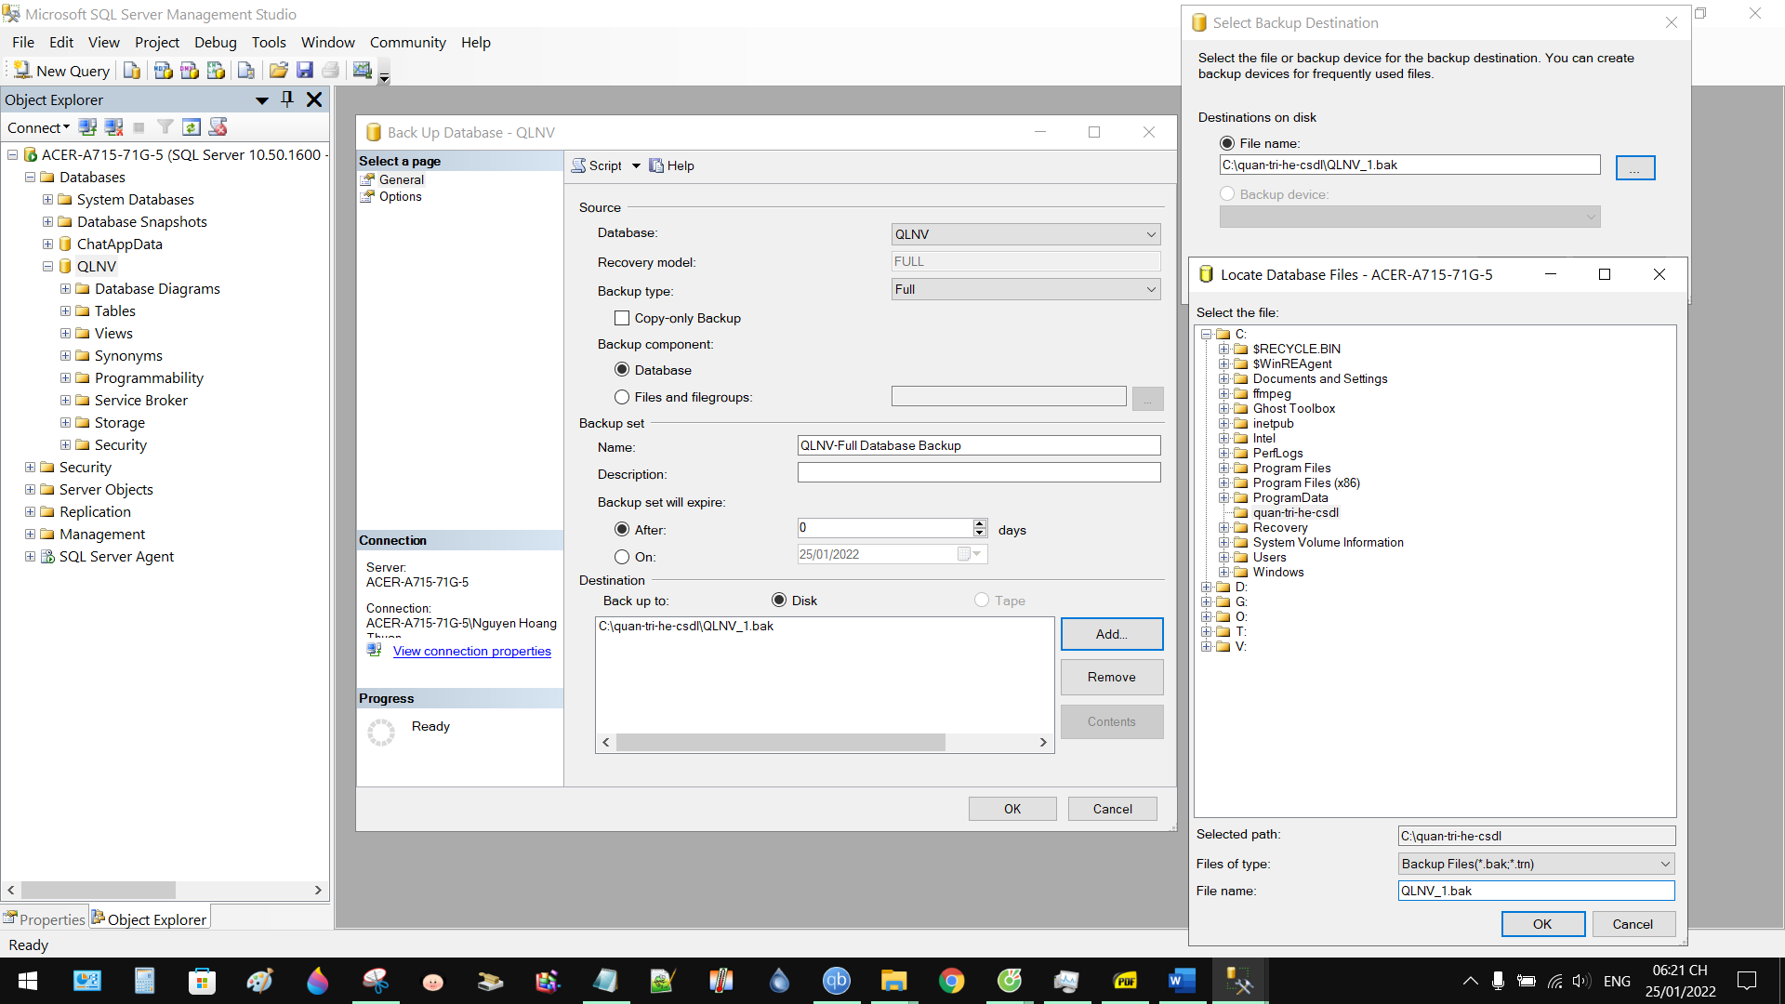

Hình chụp thông báo sao lưu thành công:

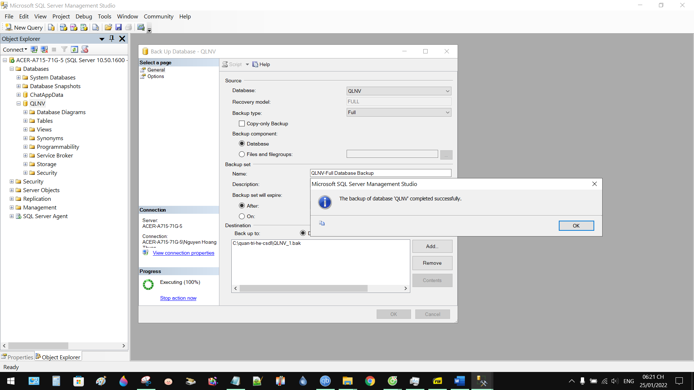

Hình chụp cửa sổ property của file .bak vừa lưu (để thấy dung lượng file .bak):

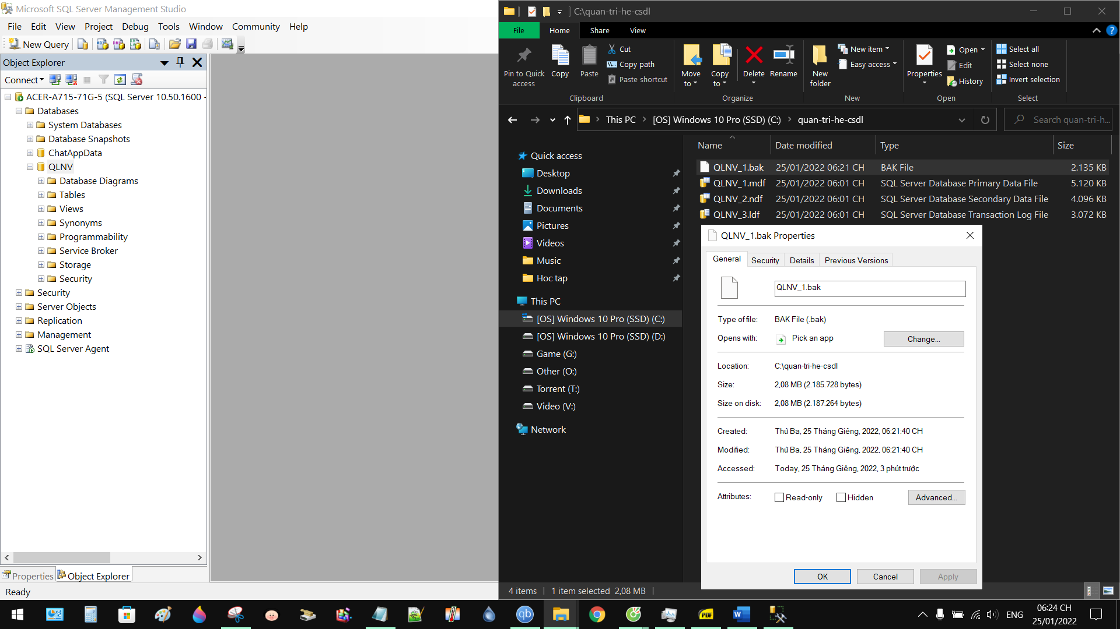

1. **Sao lưu CSDL DIFFERENTIAL:** Nhập thêm 1 hàng dữ liệu có họ tên: (Đặng Tuấn, Trung, Đồng Nai) vào bảng NhanVien.  
     
   Hình chụp dữ liệu trong table sau khi nhập liệu: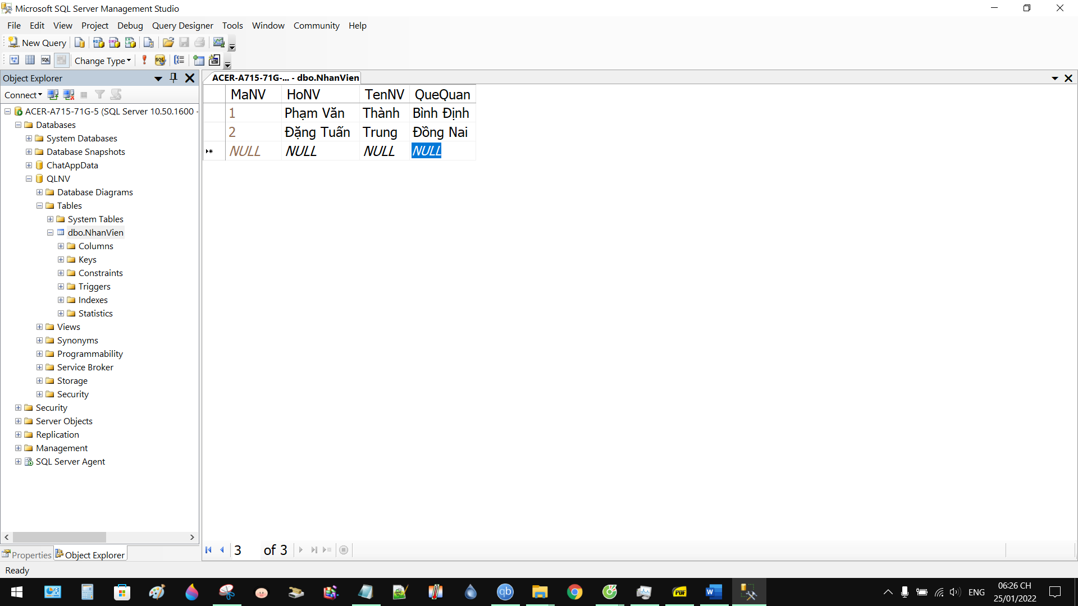

Hình chụp cách thực hiện sao lưu CSDL **QLNV** ở chế độ Differential**, lưu nối tiếp vào file D:\QLNV_1.bak:**

Bước 01:

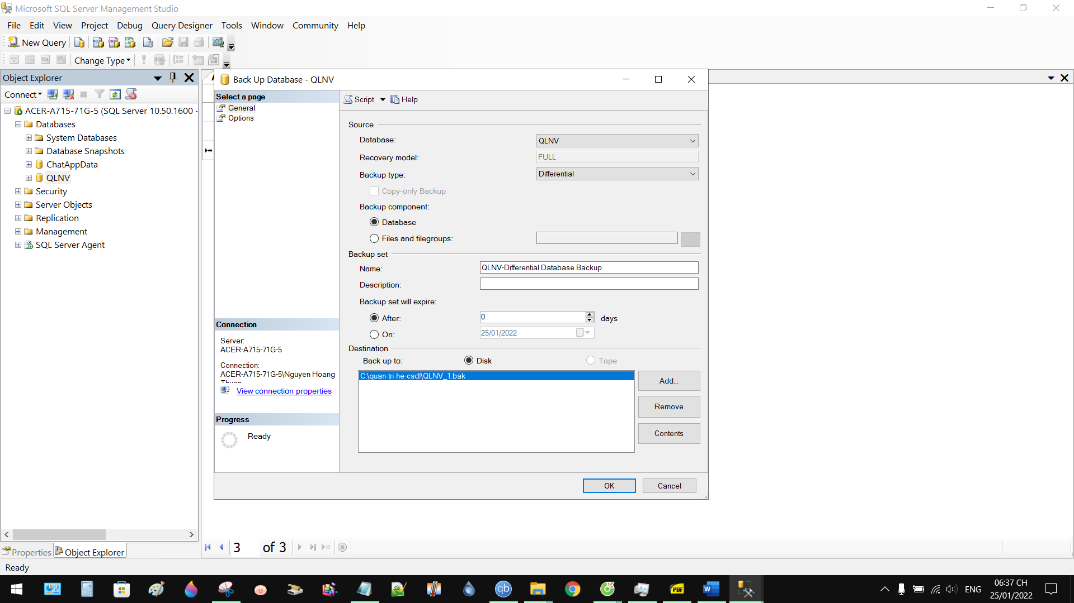

Bước 02:

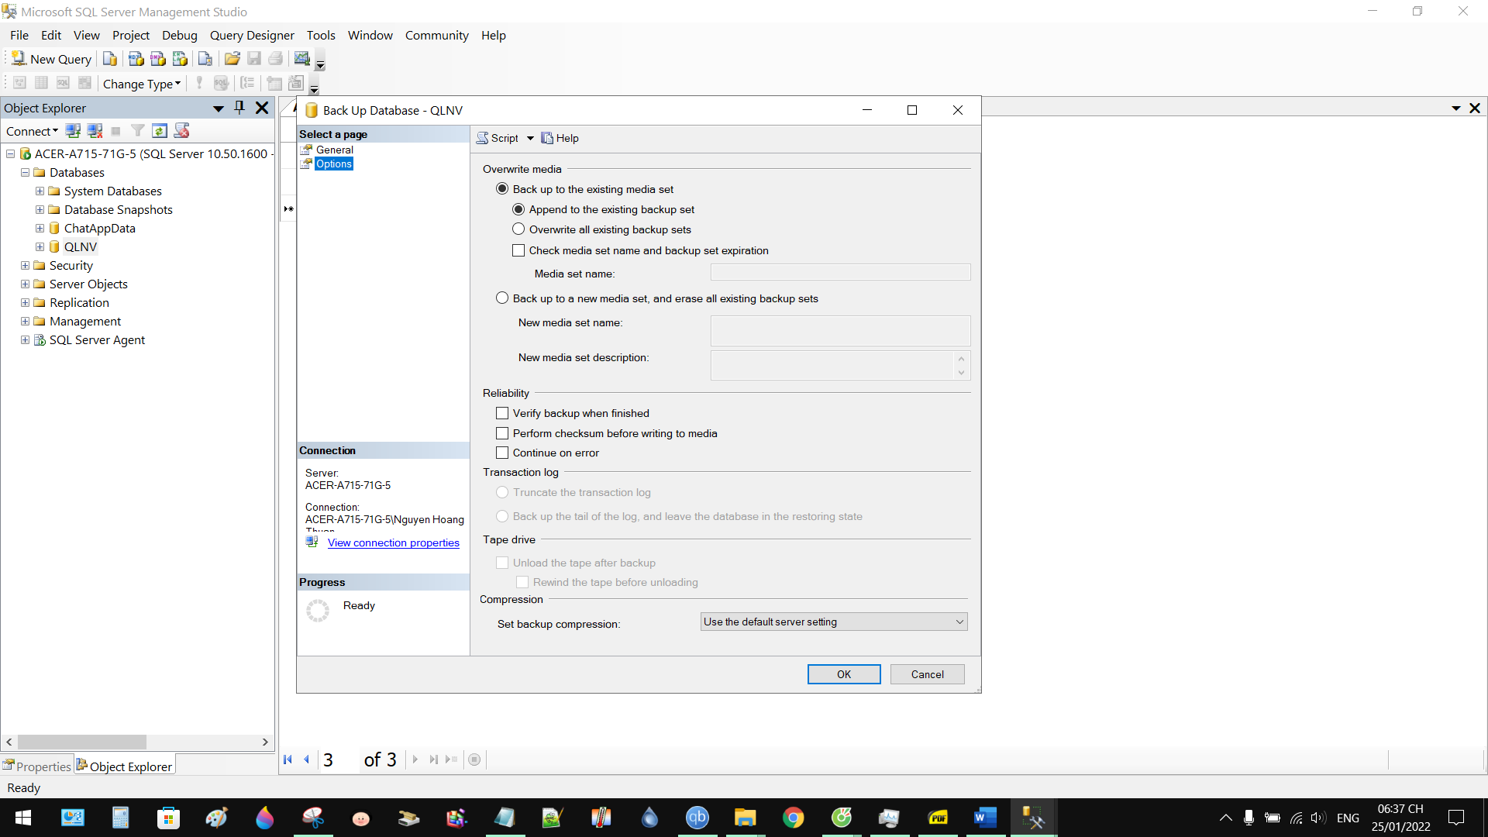

Hình chụp thông báo sao lưu thành công:  
  
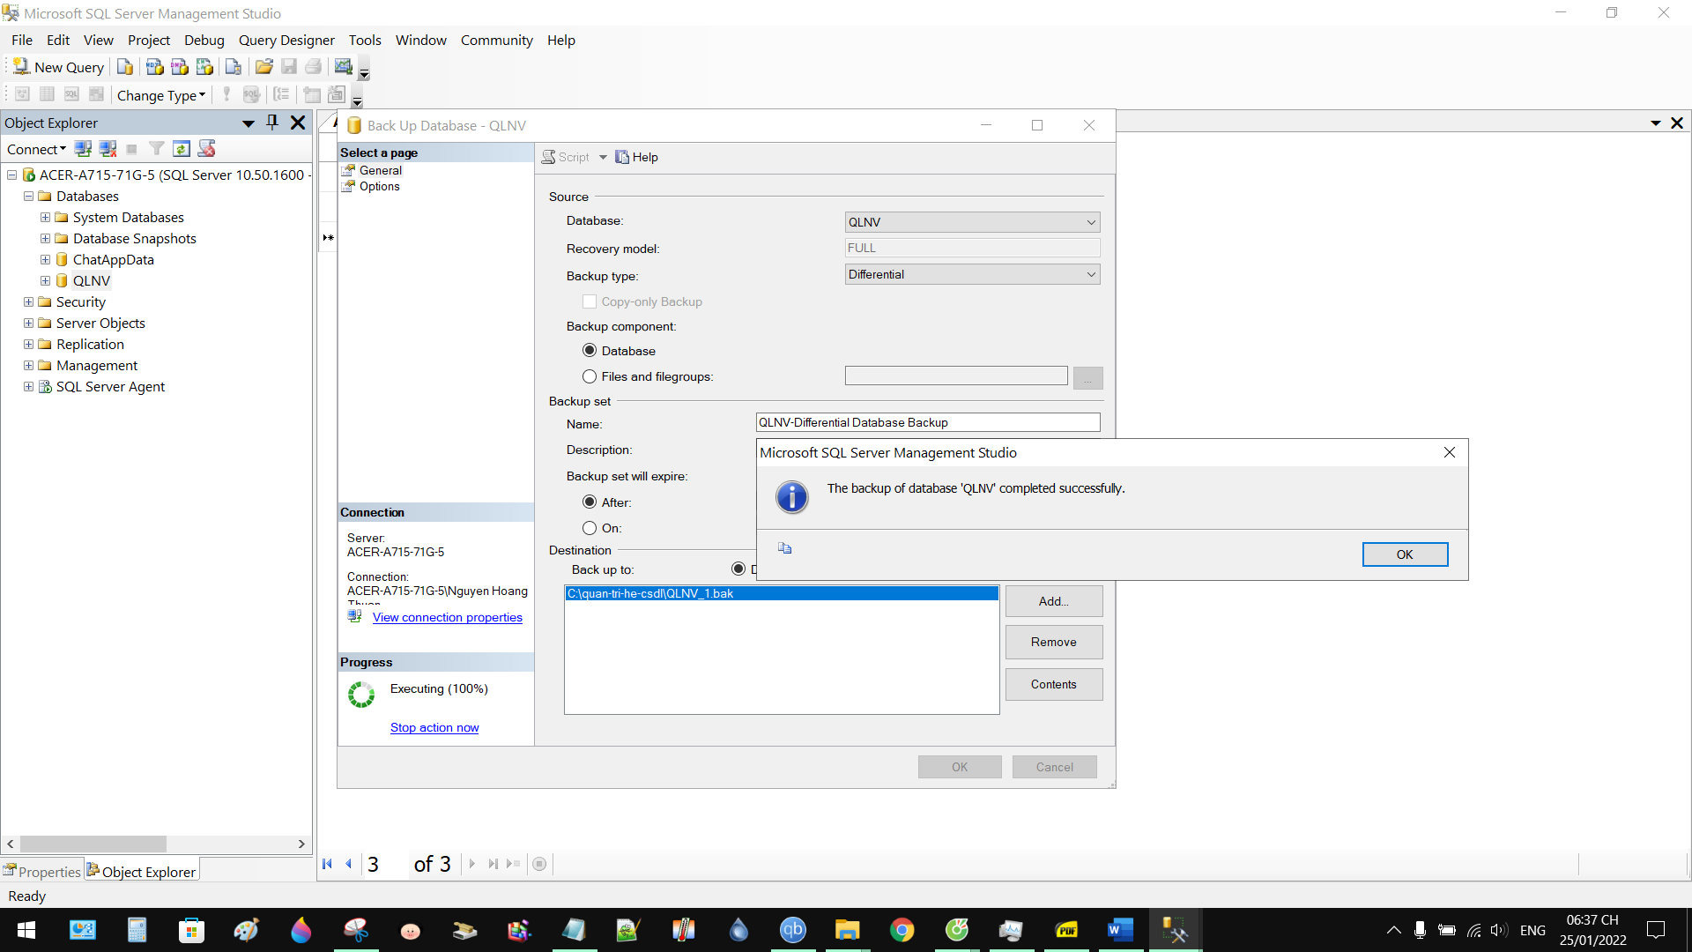

Hình chụp cửa sổ property của file .bak vừa lưu (để thấy dung lượng file .bak):

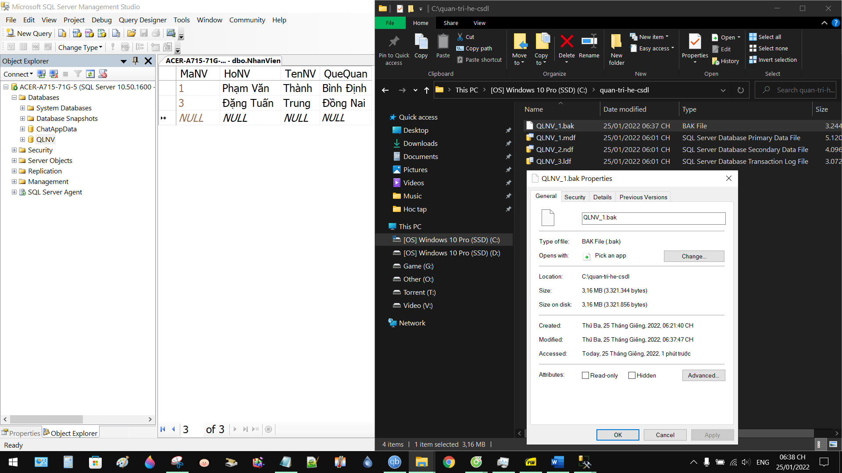

1. **Sao lưu LOG file:** Nhập thêm 1 hàng dữ liệu: (họ, tên, quê quán của sinh viên làm bài này) vào bảng NhanVien  
     
   Hình chụp dữ liệu trong table sau khi nhập liệu:  
   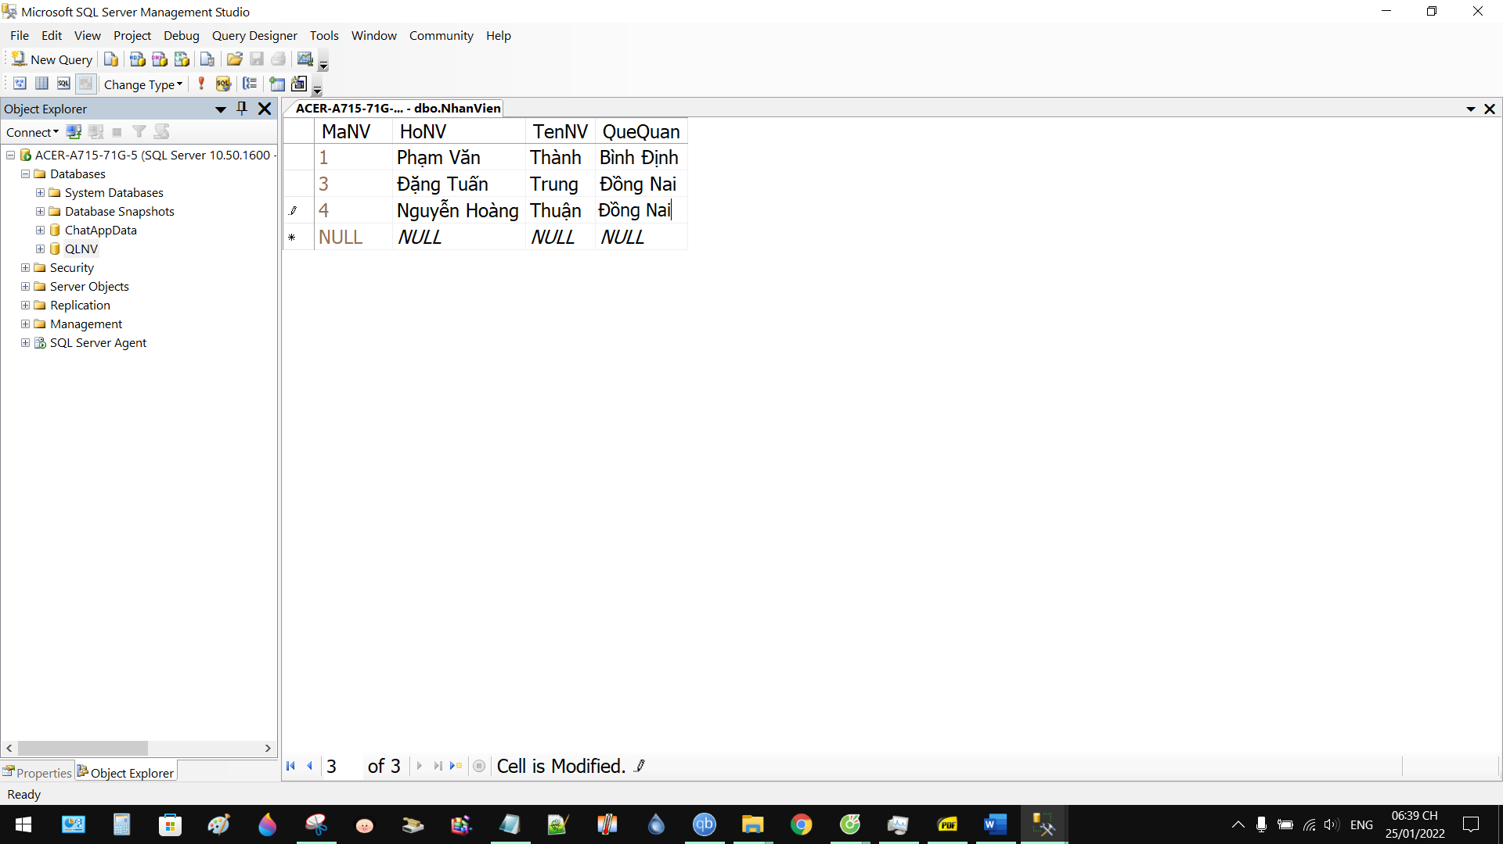  
   Hình chụp cách thực hiện sao lưu **log file** của CSDL **QLNV, lưu file D:\QLNV_2.bak**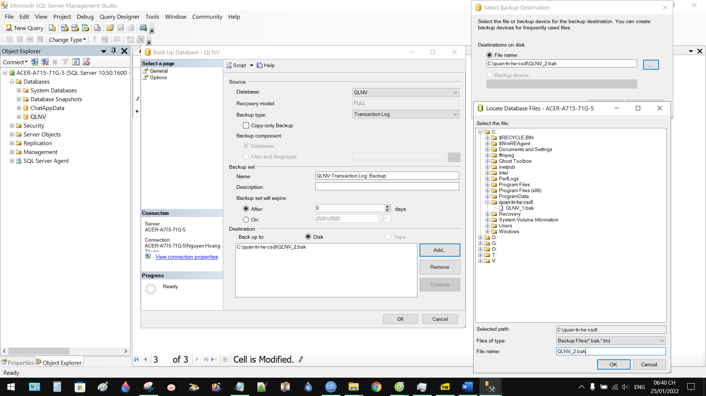

Hình chụp thông báo sao lưu thành công:

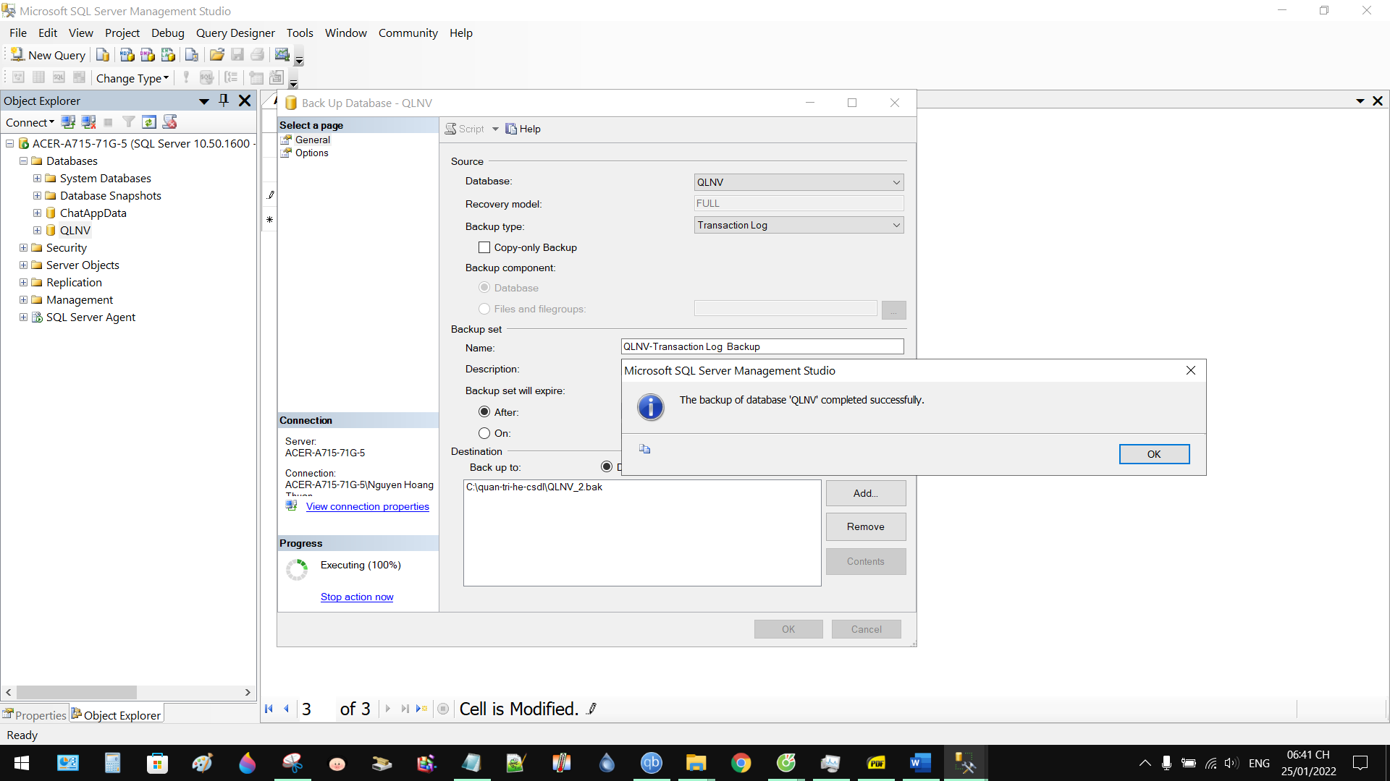  
  
Hình chụp cửa sổ property của file .bak vừa lưu (để thấy dung lượng file .bak):

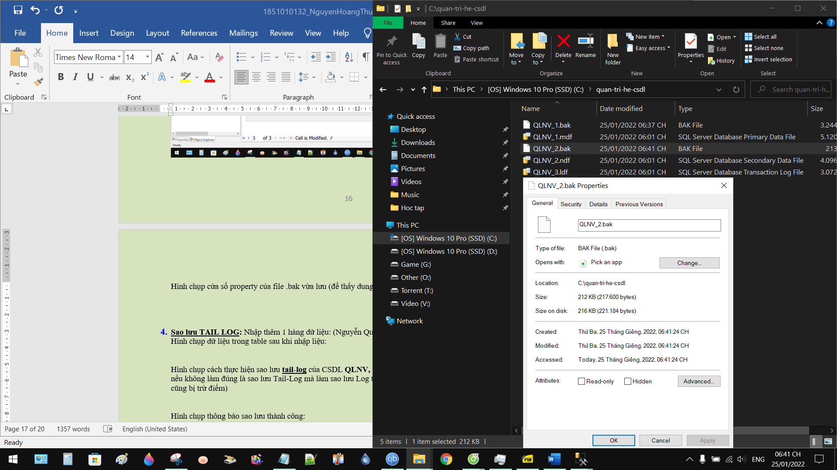

1. **Sao lưu TAIL LOG:** Nhập thêm 1 hàng dữ liệu: (Nguyễn Quang, Tùng, Bình Dương) vào bảng NhanVien

Hình chụp dữ liệu trong table sau khi nhập liệu: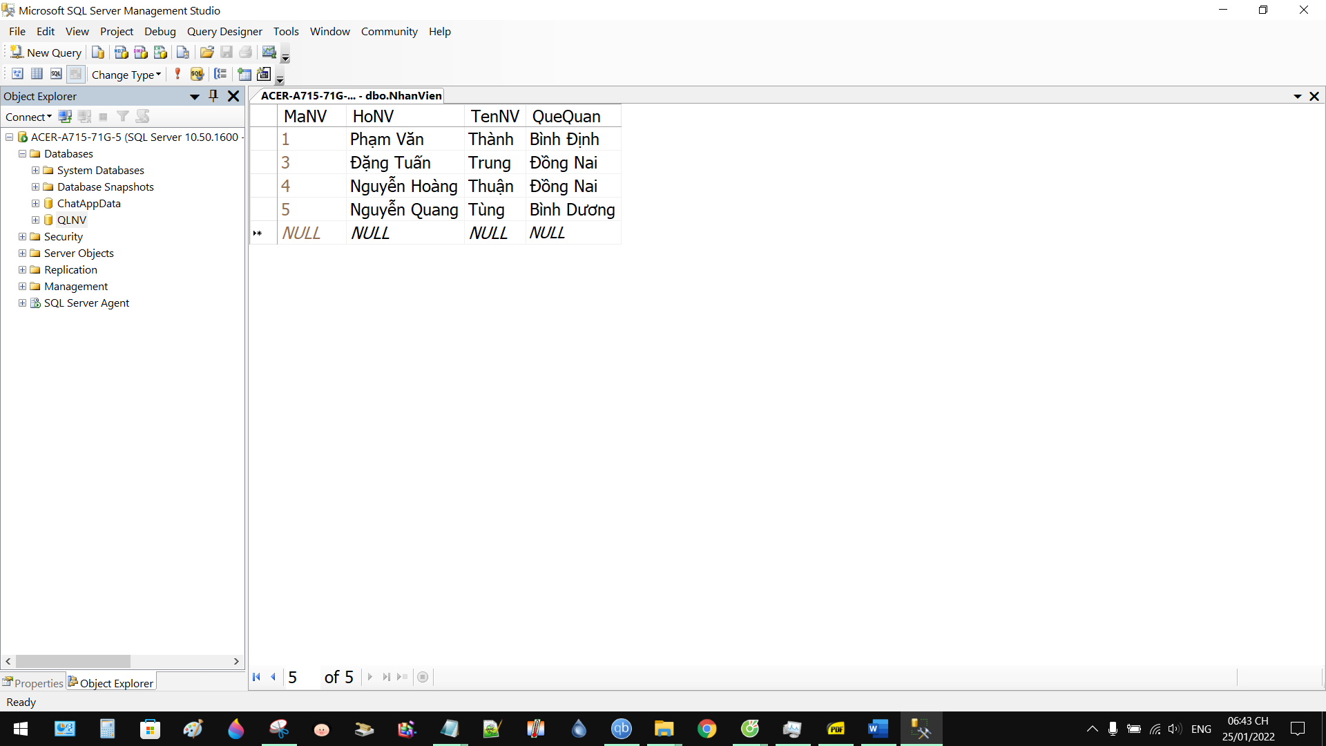  
Hình chụp cách thực hiện sao lưu **tail-log** của CSDL **QLNV, lưu nối tiếp vào file D:\QLNV_2.bak: (**Chú ý: nếu không làm đúng là sao lưu Tail-Log mà làm sao lưu Log thì câu này không có điểm, và câu phục hồi CSDL cũng bị trừ điểm)

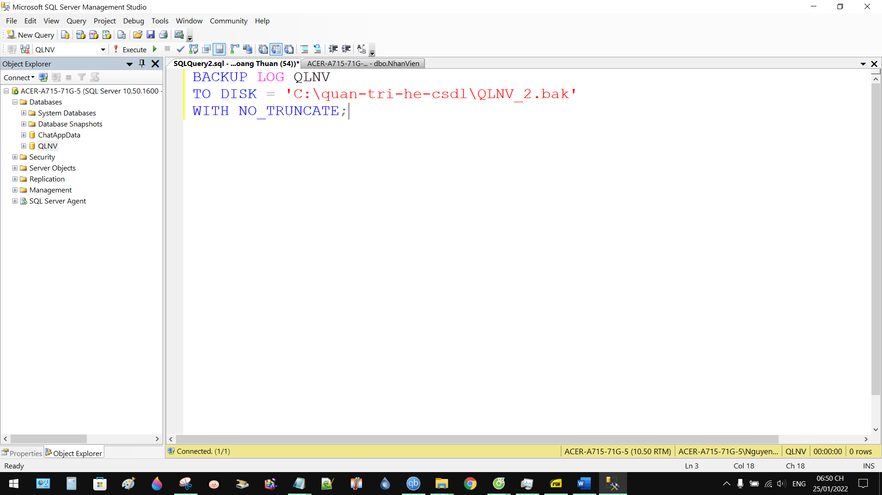

Hình chụp thông báo sao lưu thành công:

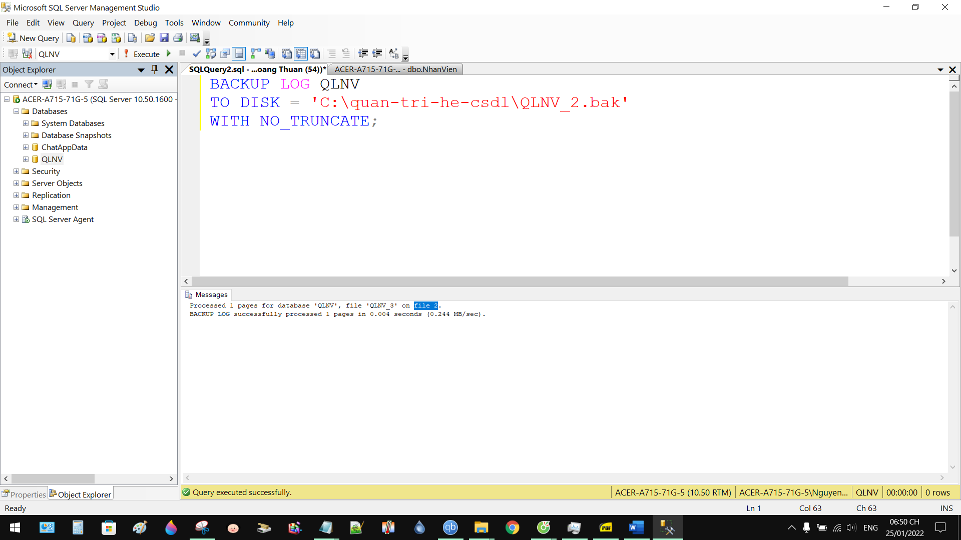

Hình chụp cửa sổ property của file .bak vừa lưu (để thấy dung lượng file .bak):

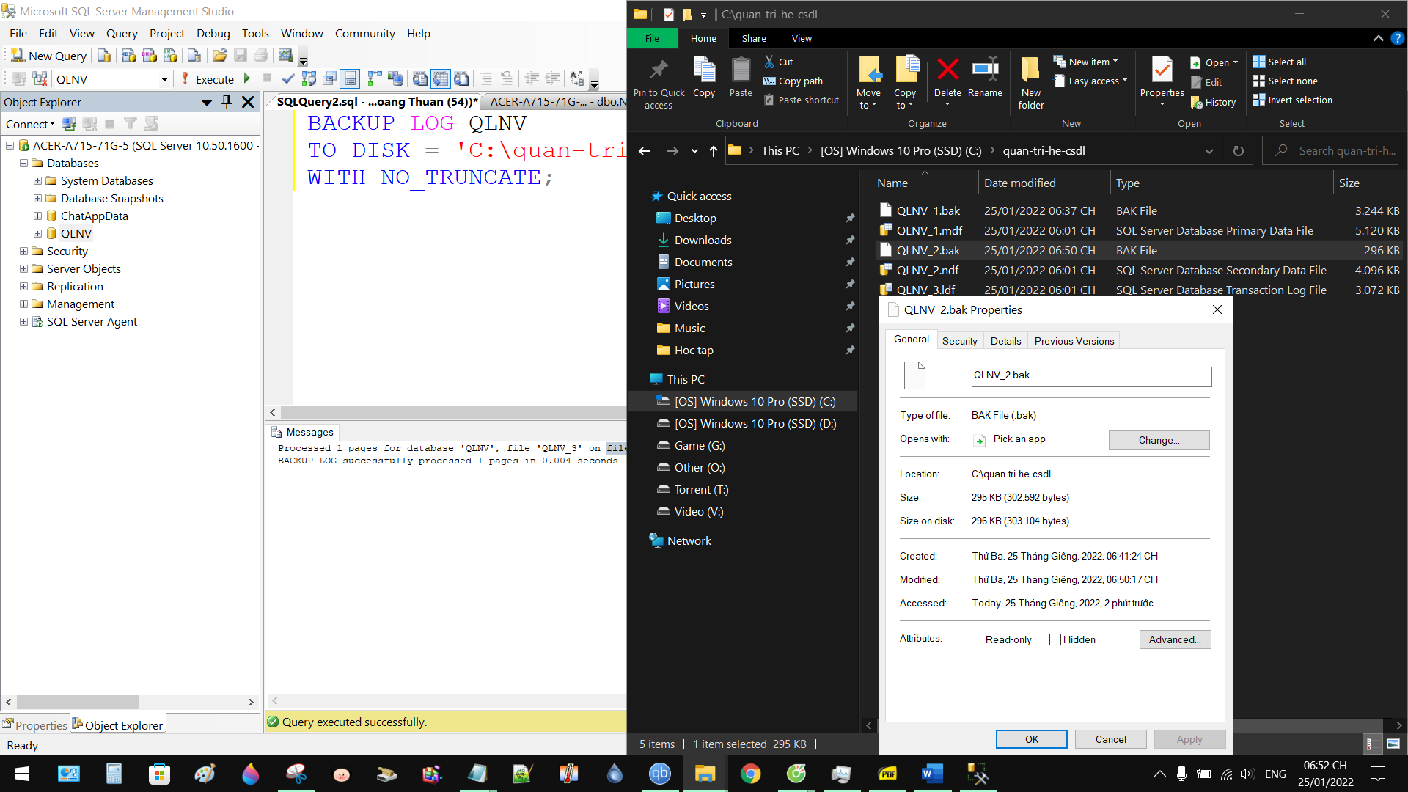

1. **Phục hồi CSDL:** Xóa CSDL **QLNV**, hãy phục hồi CSDL **QLNV** **từ 2 file .bak đã sao lưu ở trên (QLNV_1.bak** và **QLNV_2.bak)**, chụp cách thực hiện các bước (phải có thấy code nếu dùng code) và các thông báo sao lưu thành công sau khi phục hồi. Chú ý: nếu ngày giờ không đúng trình tự thực hiện ở các câu sao lưu, phục hồi hay nếu bị phát hiện làm bài gian lận (như cố tình nhập lại dữ liệu để giả tạo là phục hồi dữ liệu được) thì câu này sẽ nhận âm 2 điểm.

Các hình chụp các bước thực hiện phục hồi CSDL:

Bước 01:

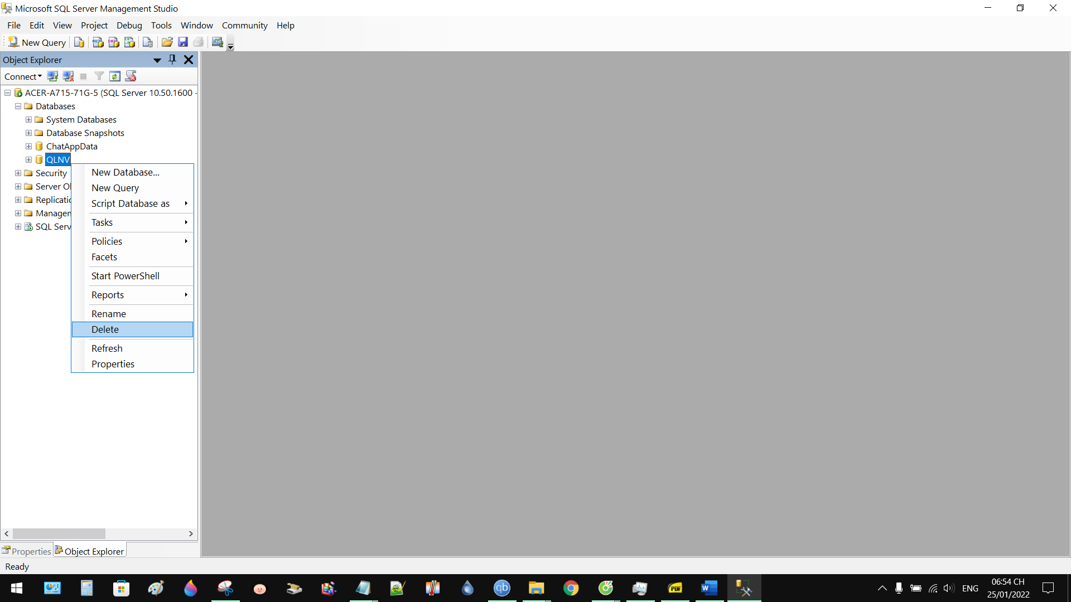

Bước 02:

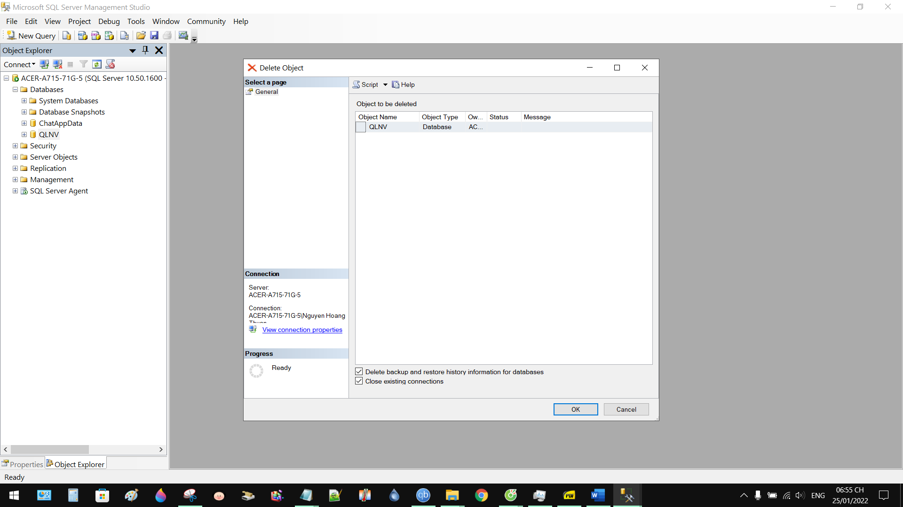

Bước 03:

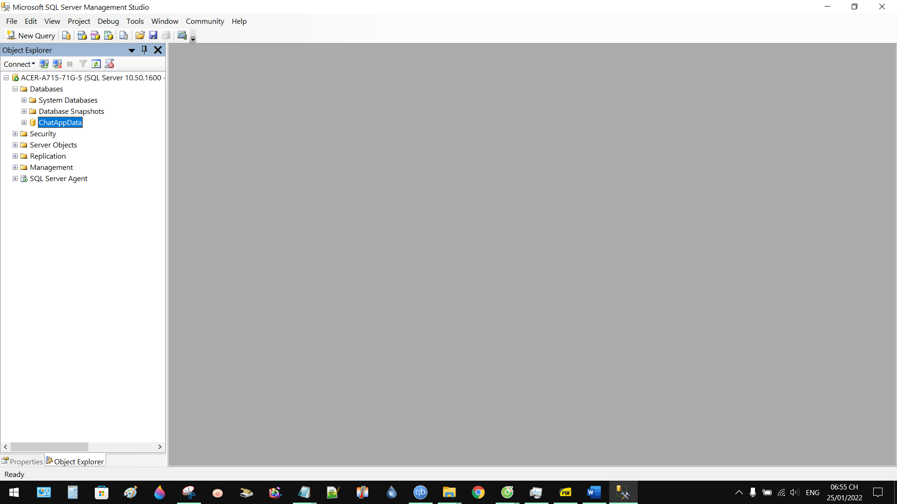

Bước 04:

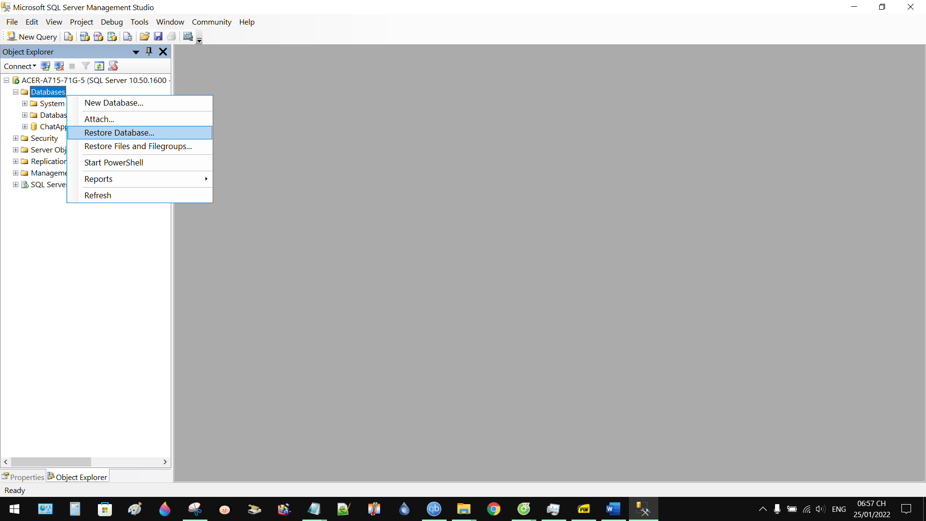

Bước 05:

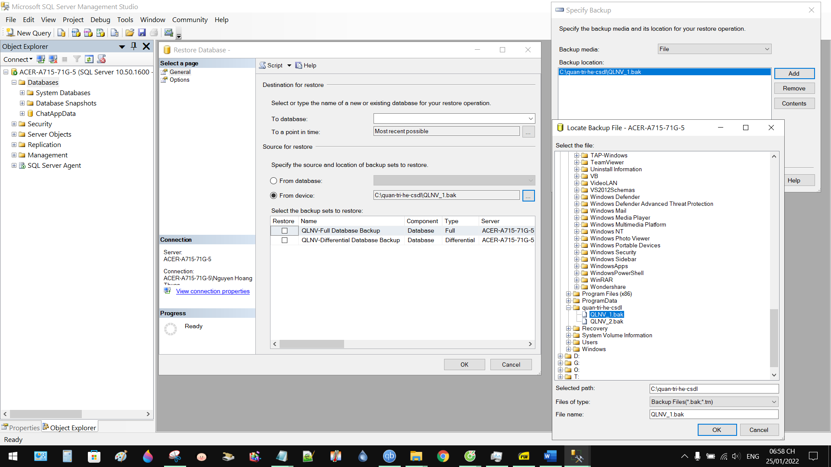

Bước 06:

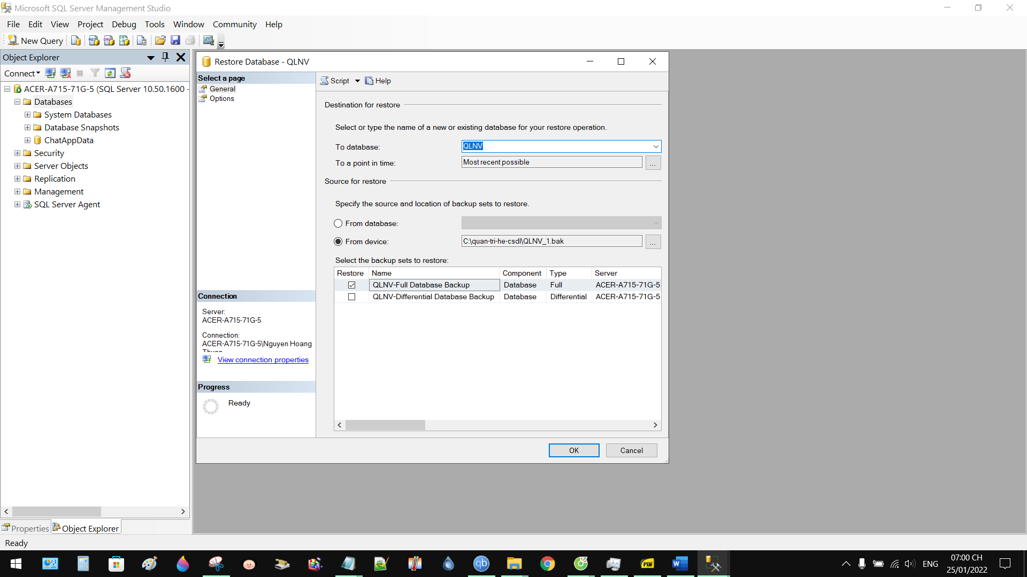

Bước 07:

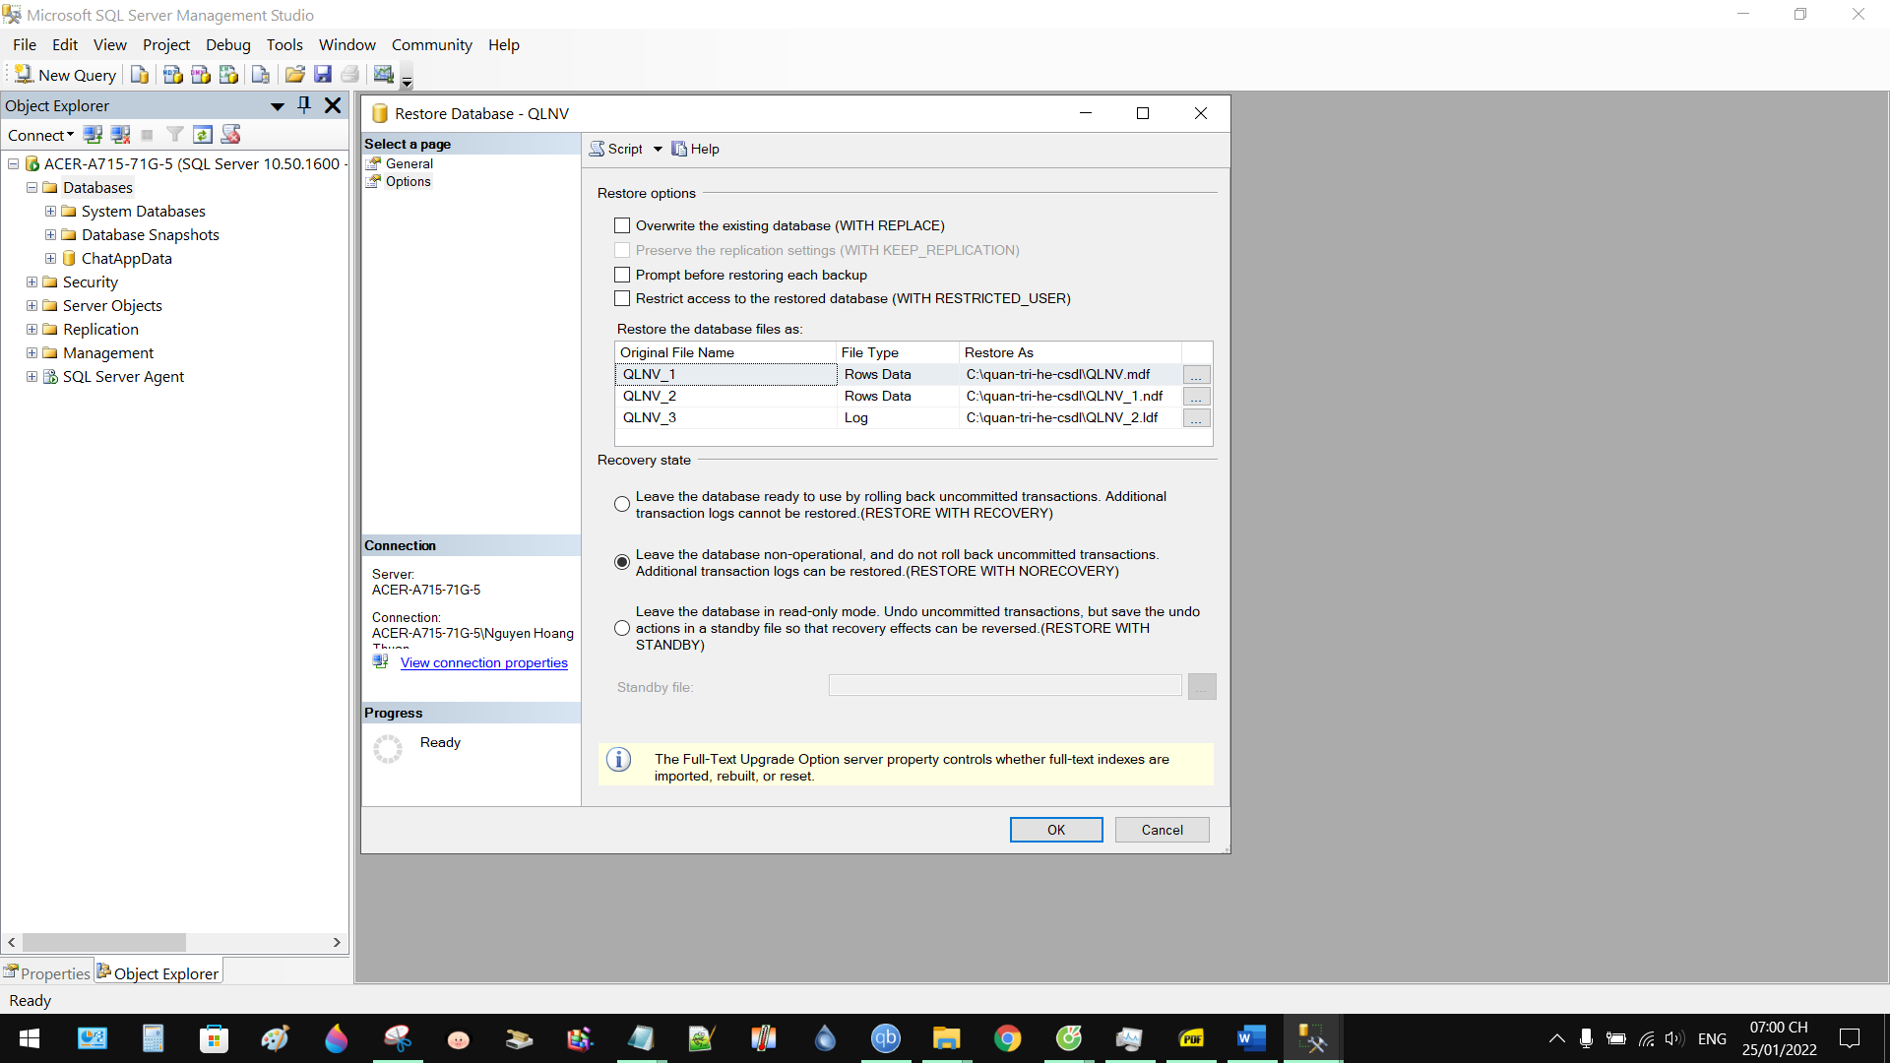

Bước 08:

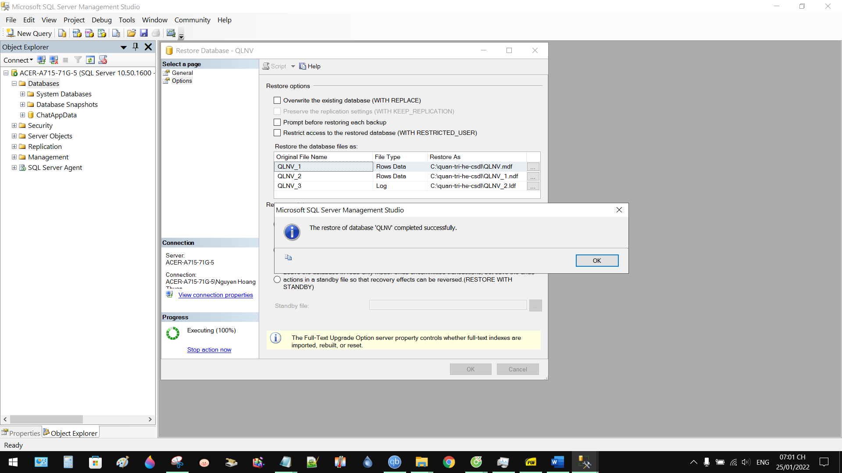

Bước 09:

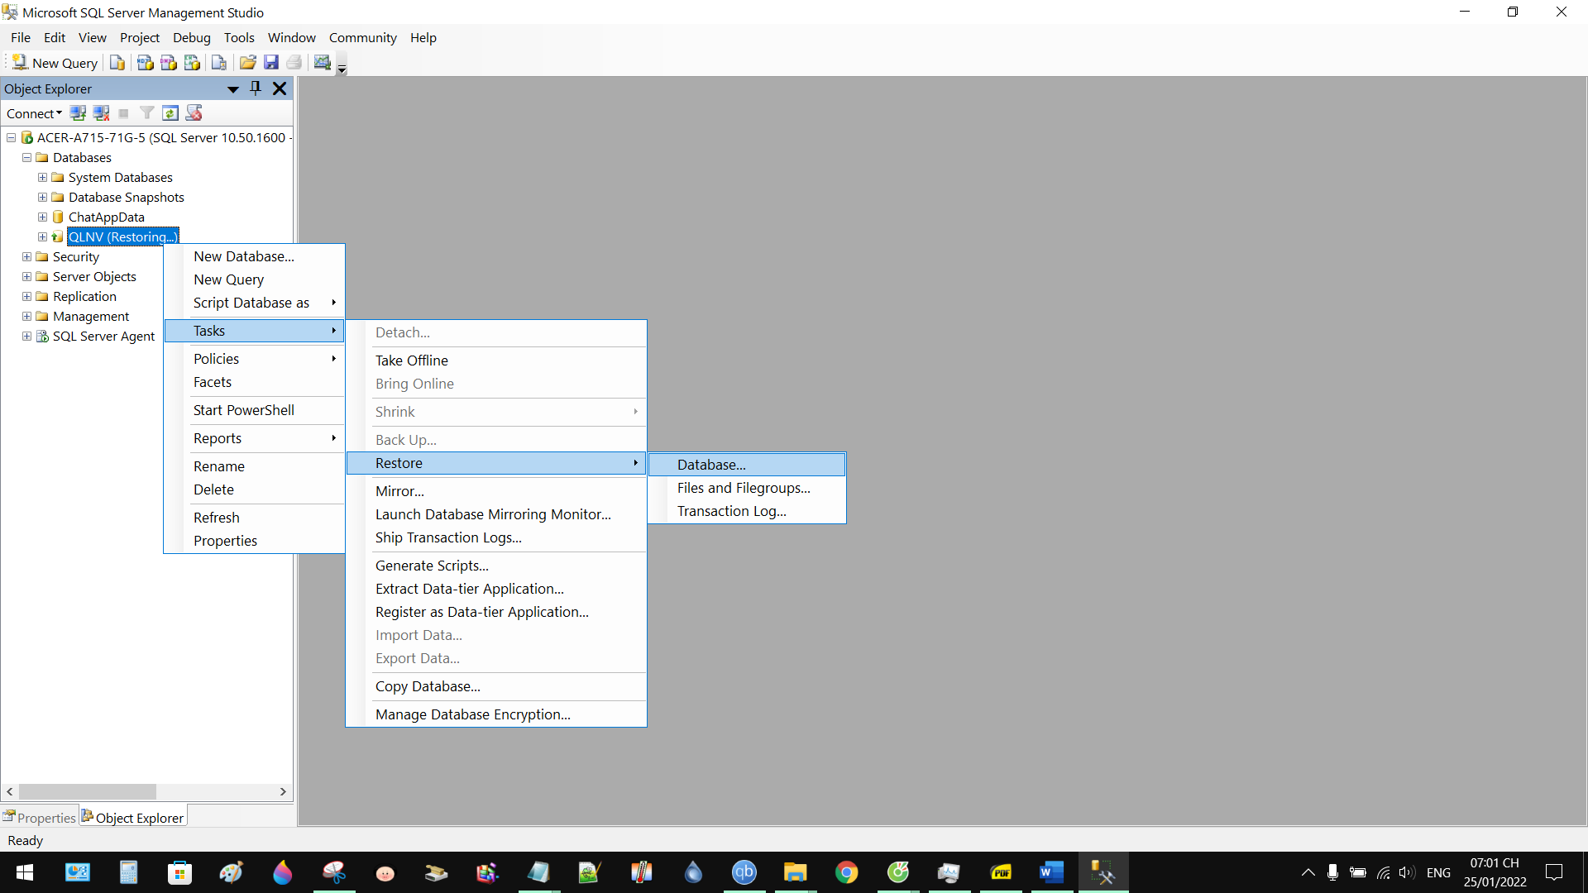

Bước 10:

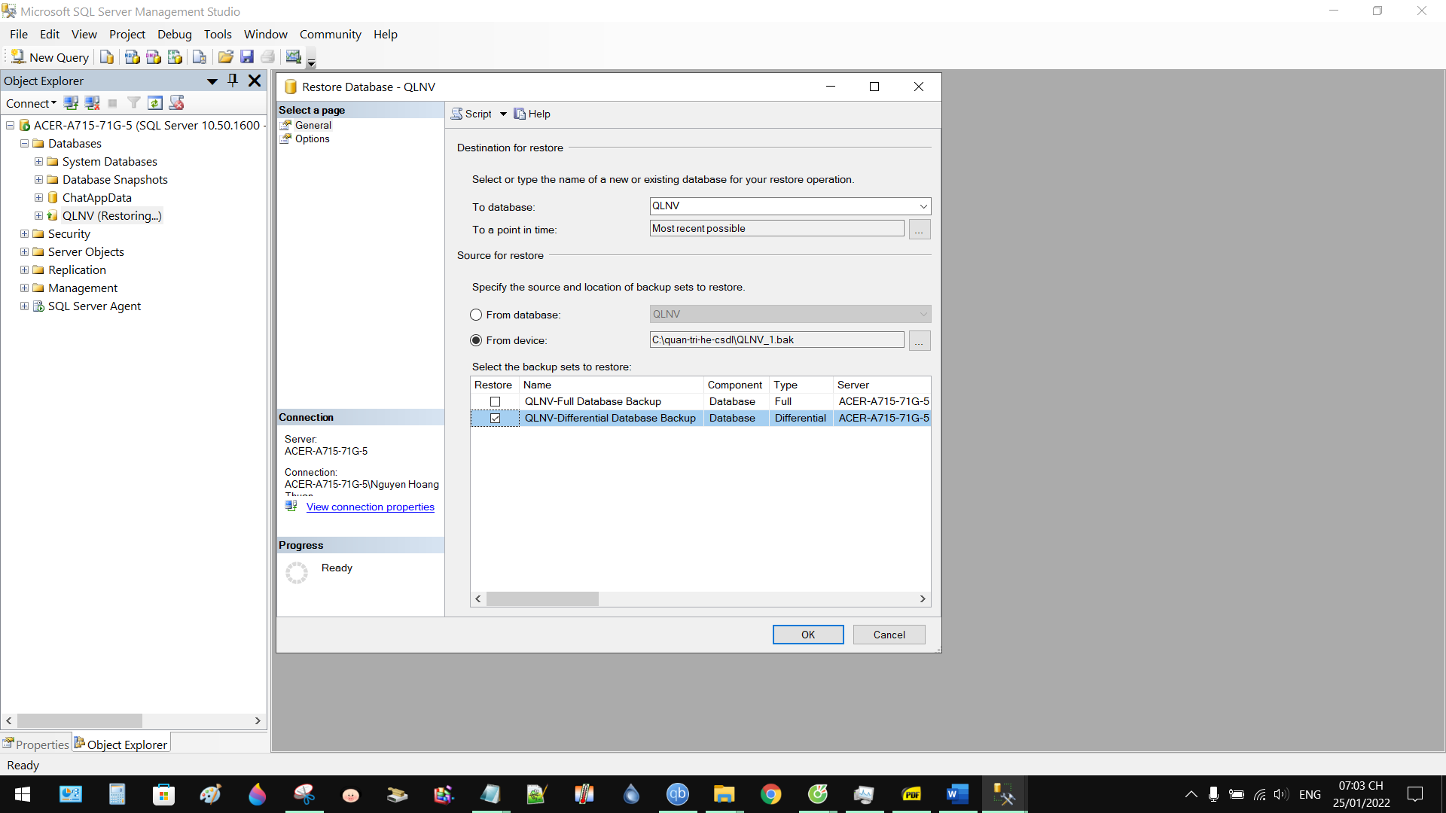

Bước 11:

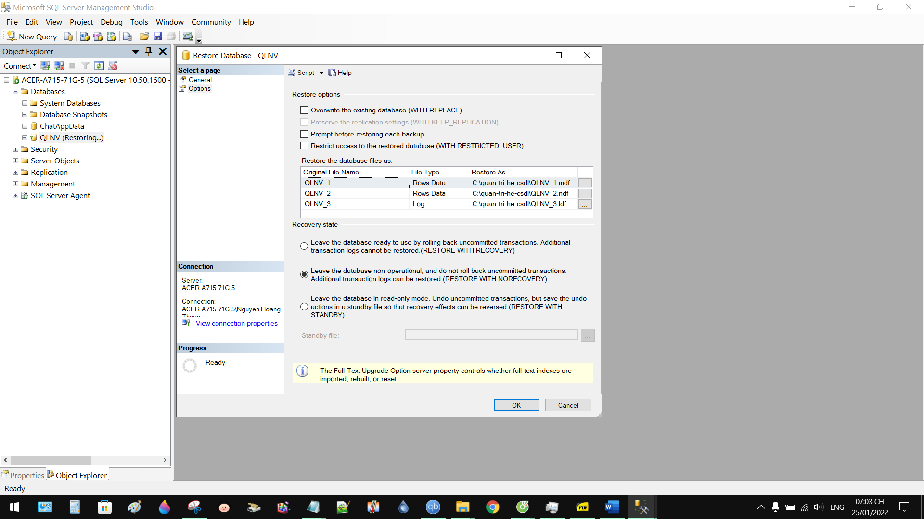

Bước 12:

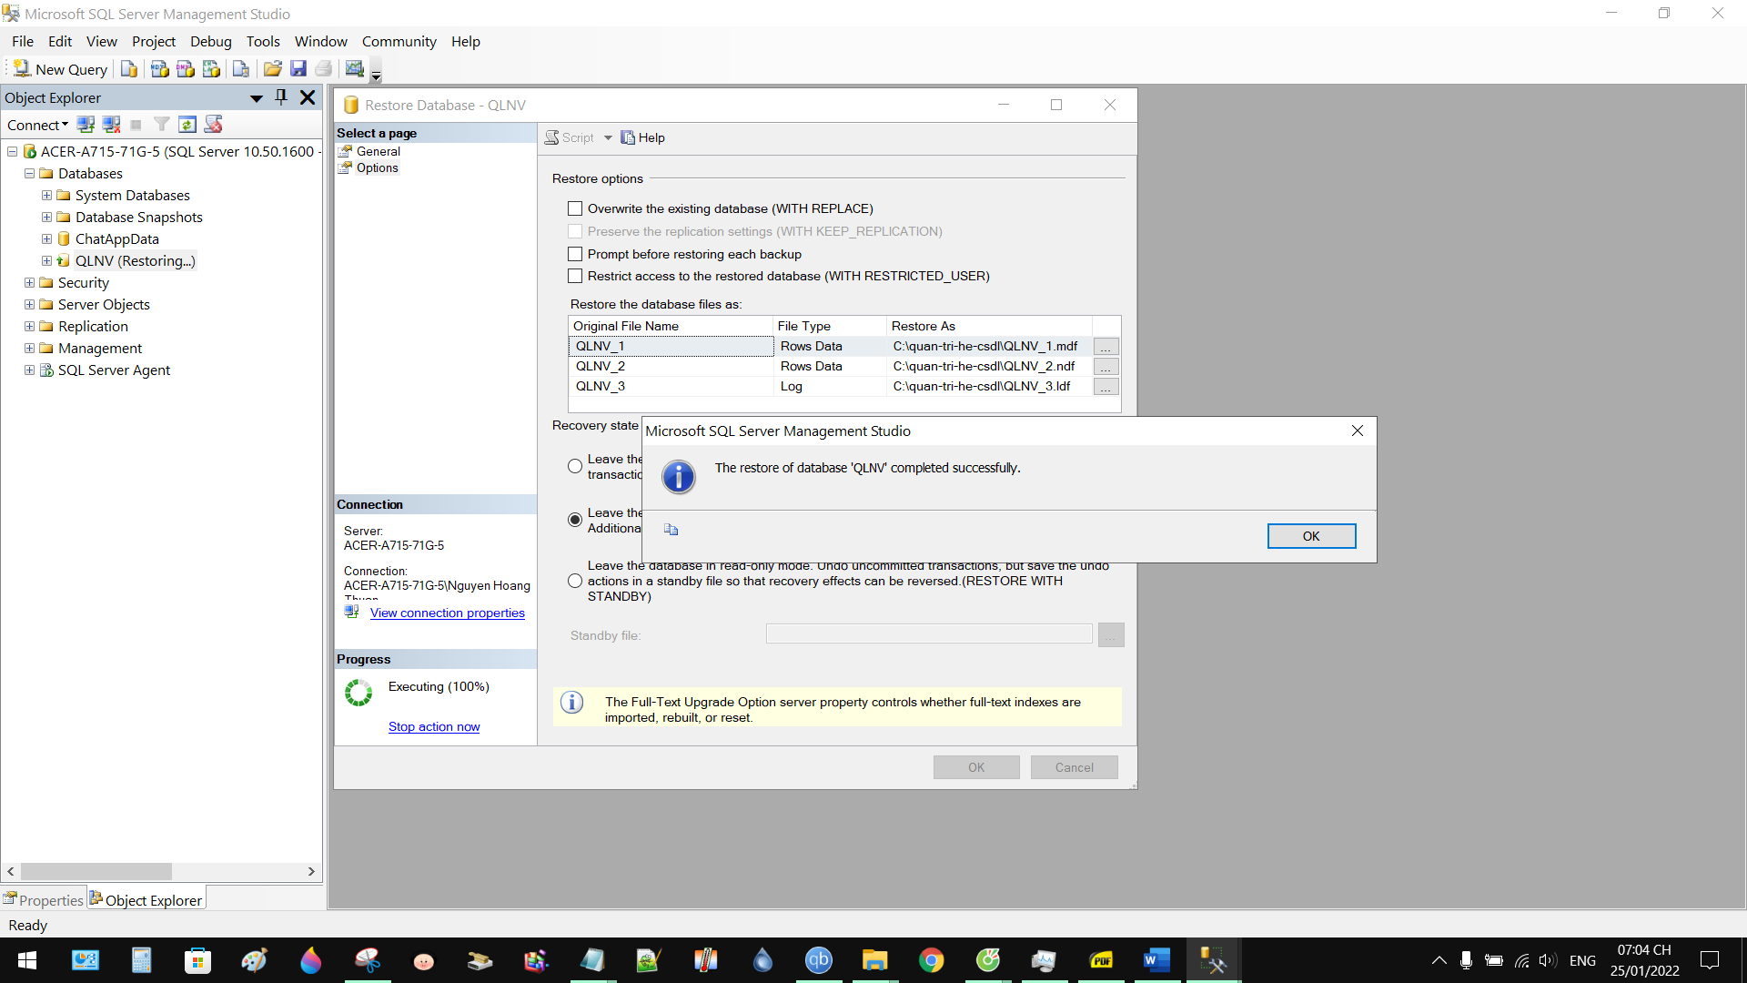

Bước 13:

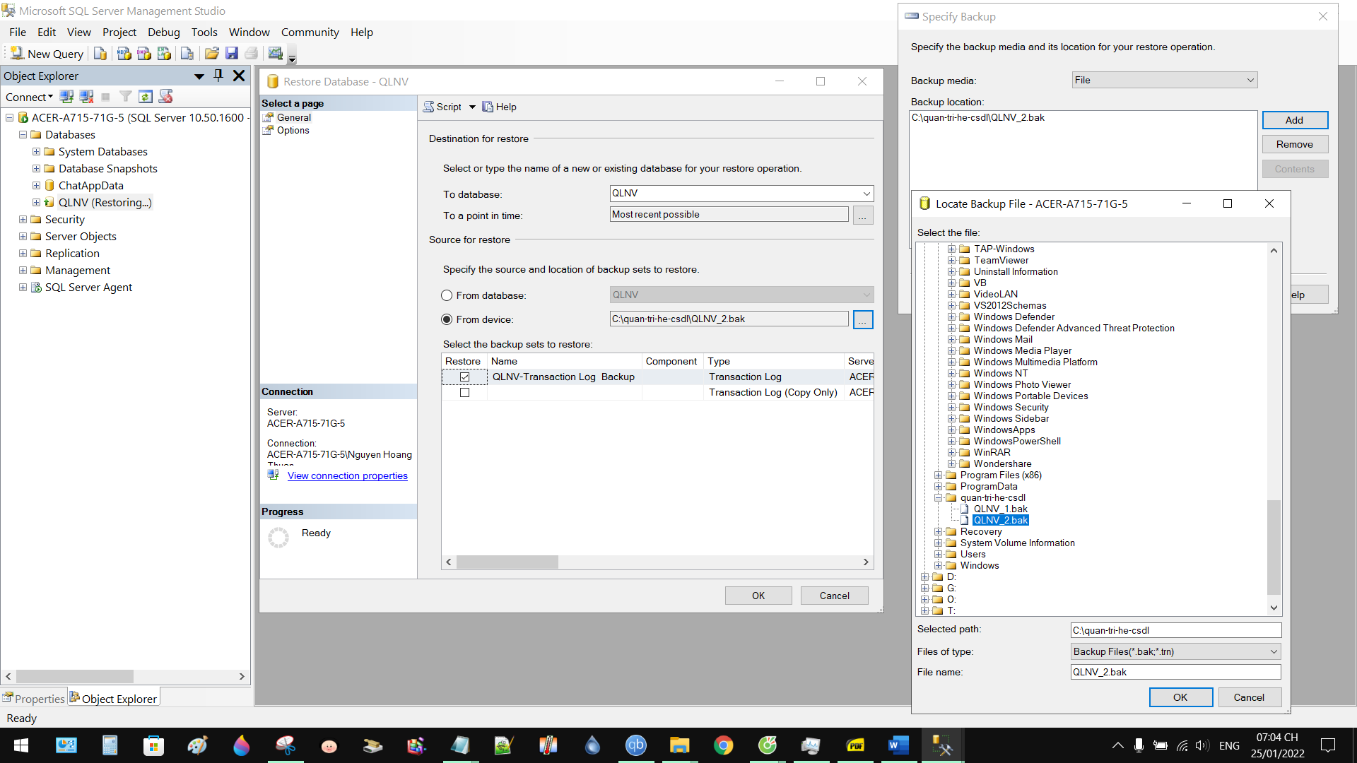

Bước 14:

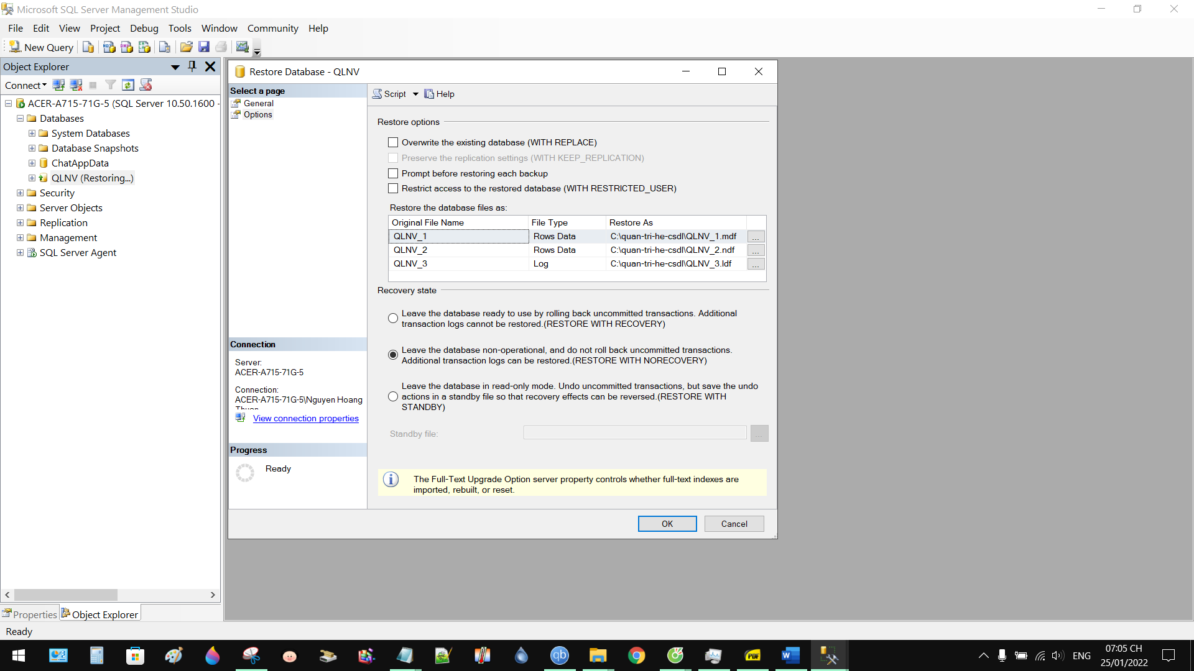

Bước 15:

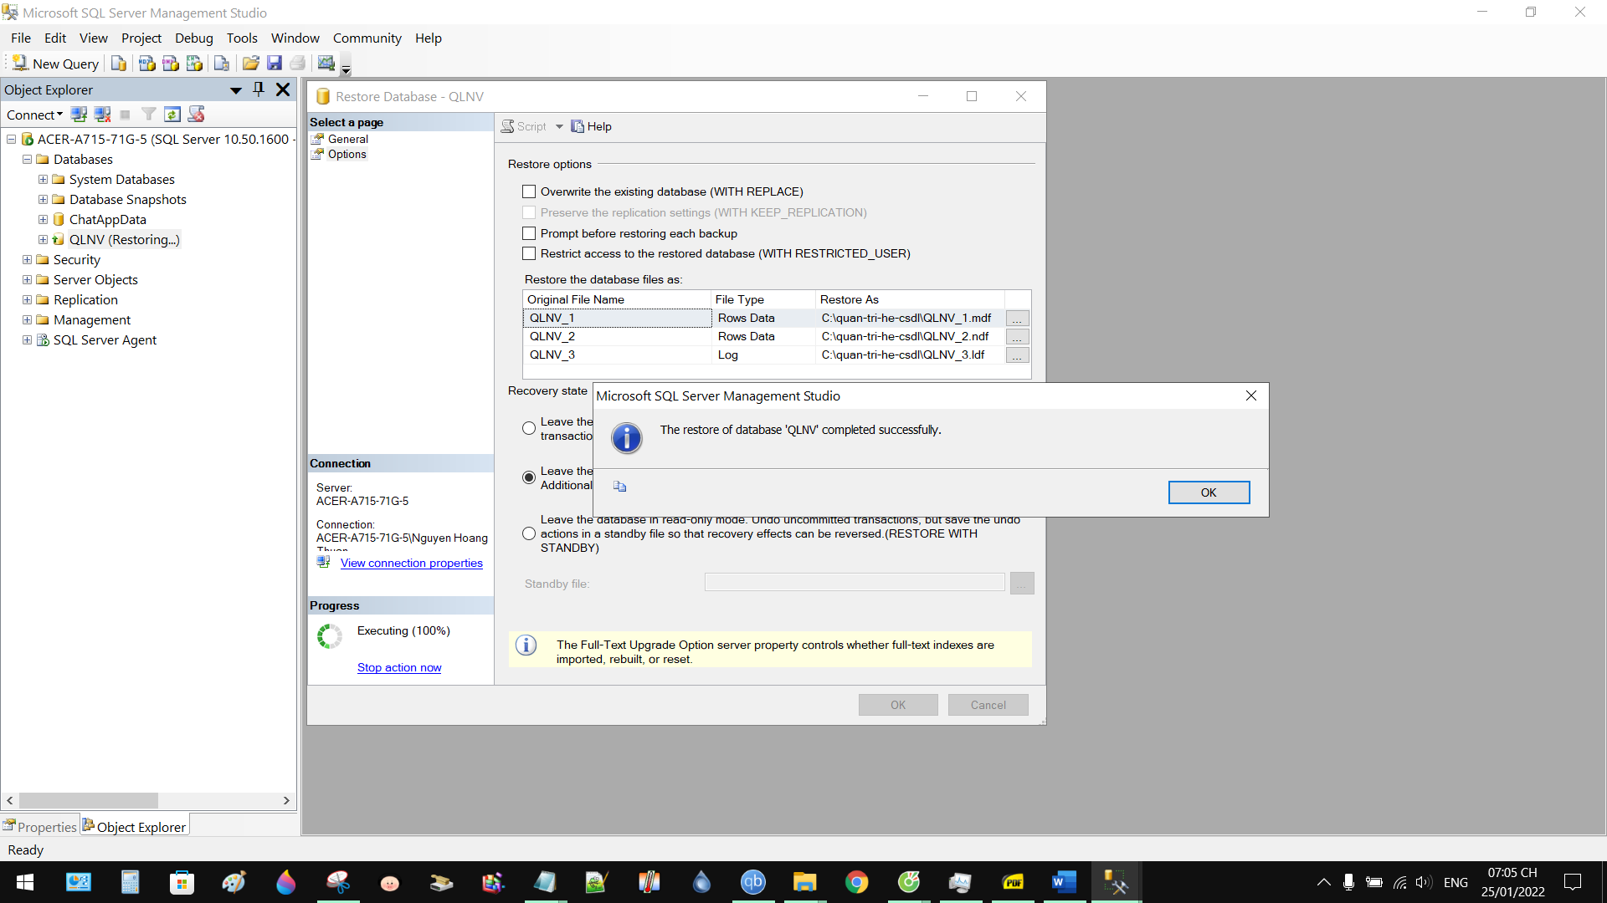

Bước 16:

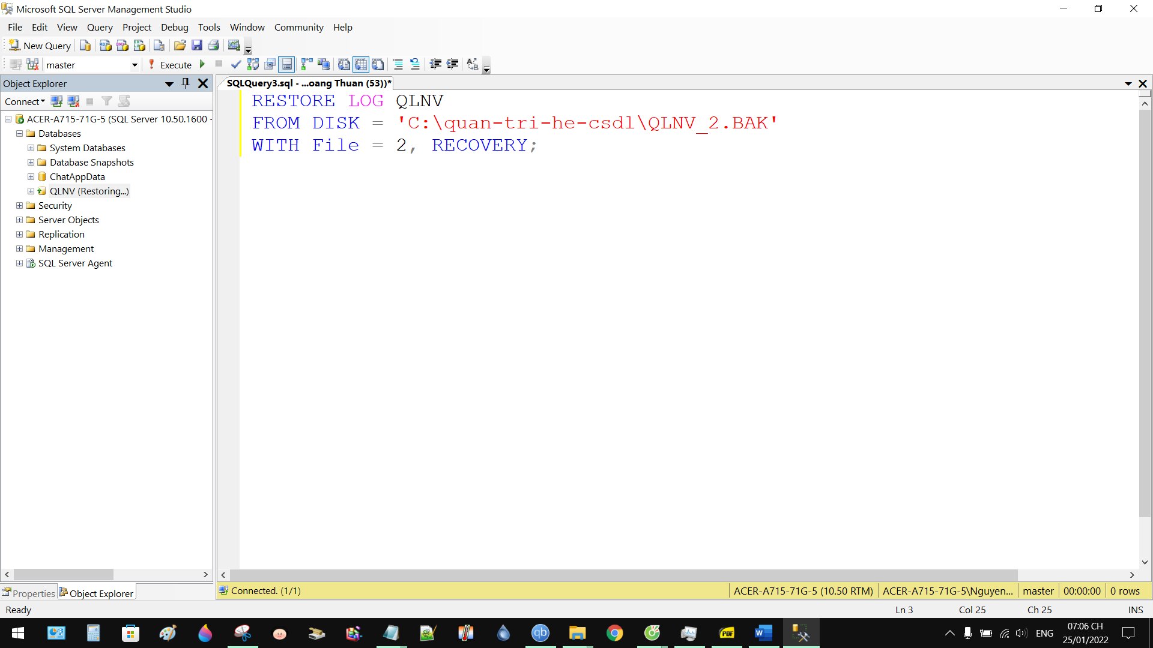

Bước 17:

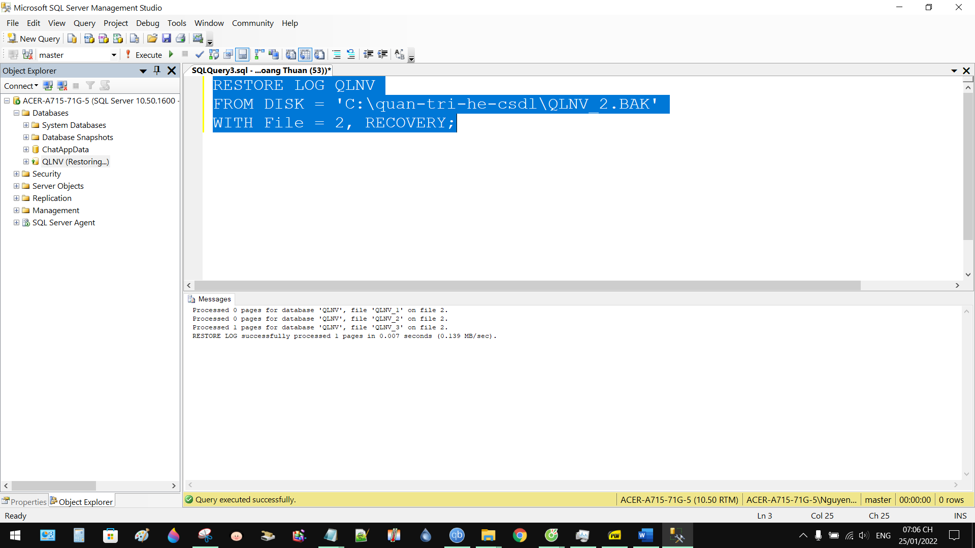

Hình chụp dữ liệu bảng NhanVien sau khi CSDL **QLNV** đã phục hồi:

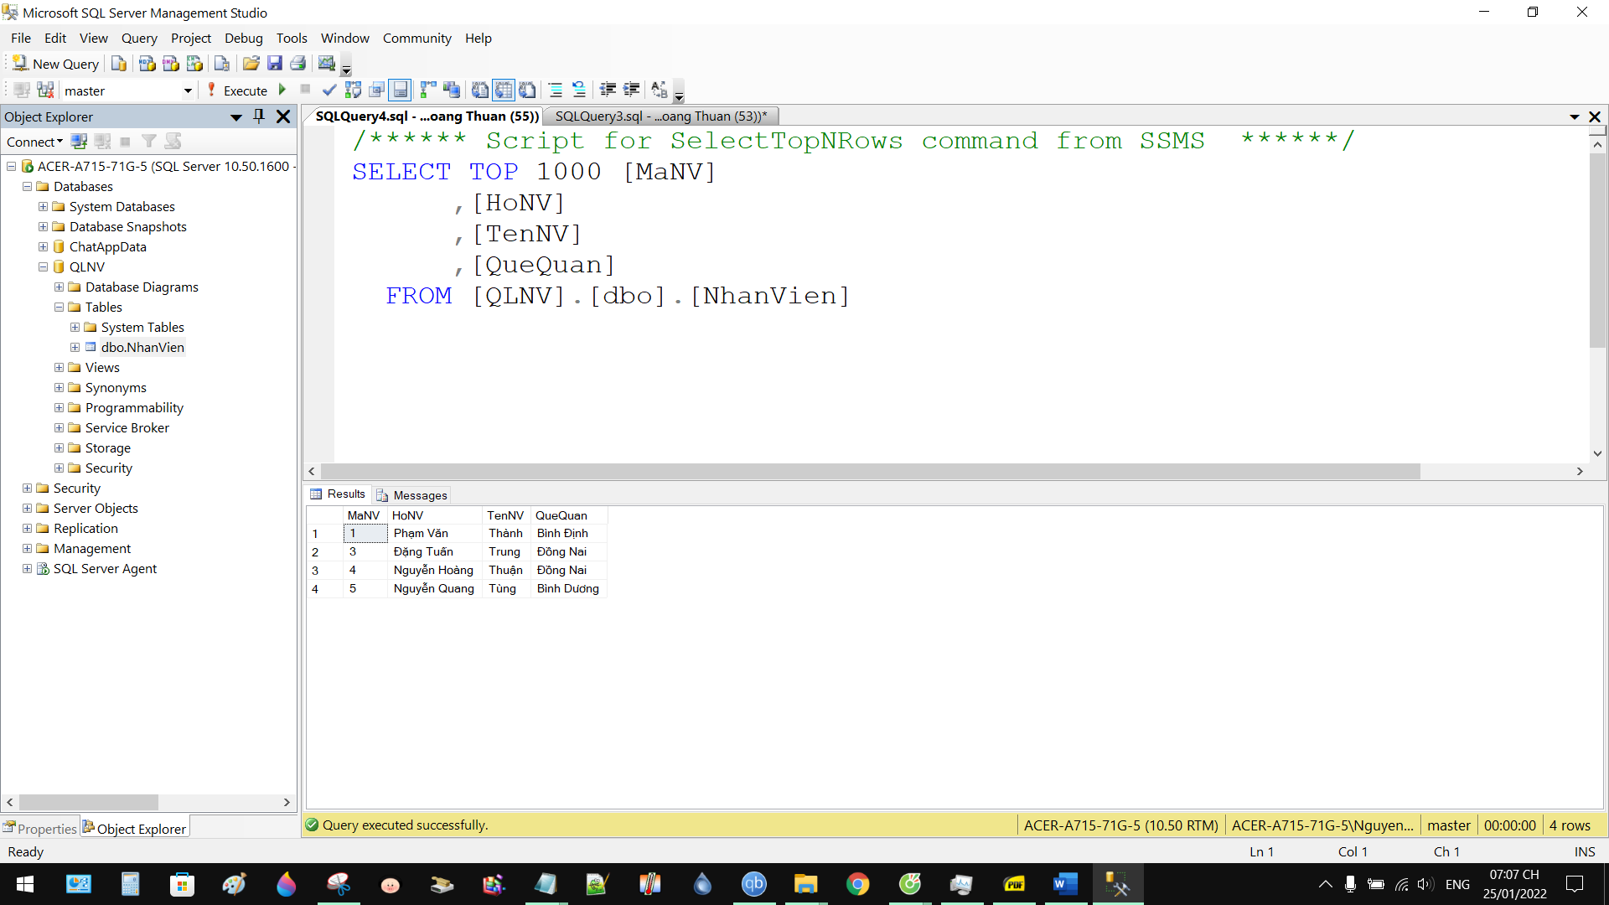

1. **Tạo Alias Server:** Tạo một Alias Server tên **ServerAoCuaTenSV** (“ServerAoCua” + tên SV làm bài không dấu) ánh xạ đến server thật là server đang làm bài thi trên máy tính làm bài. Test **ServerAoCuaTenSV** bằng cách đăng nhập thành công vào **ServerAoCuaTenSV**. Hãy chụp 2 hình: tạo và test Alias Server trên.

Hình chụp tạo Alias server: (1 hình)

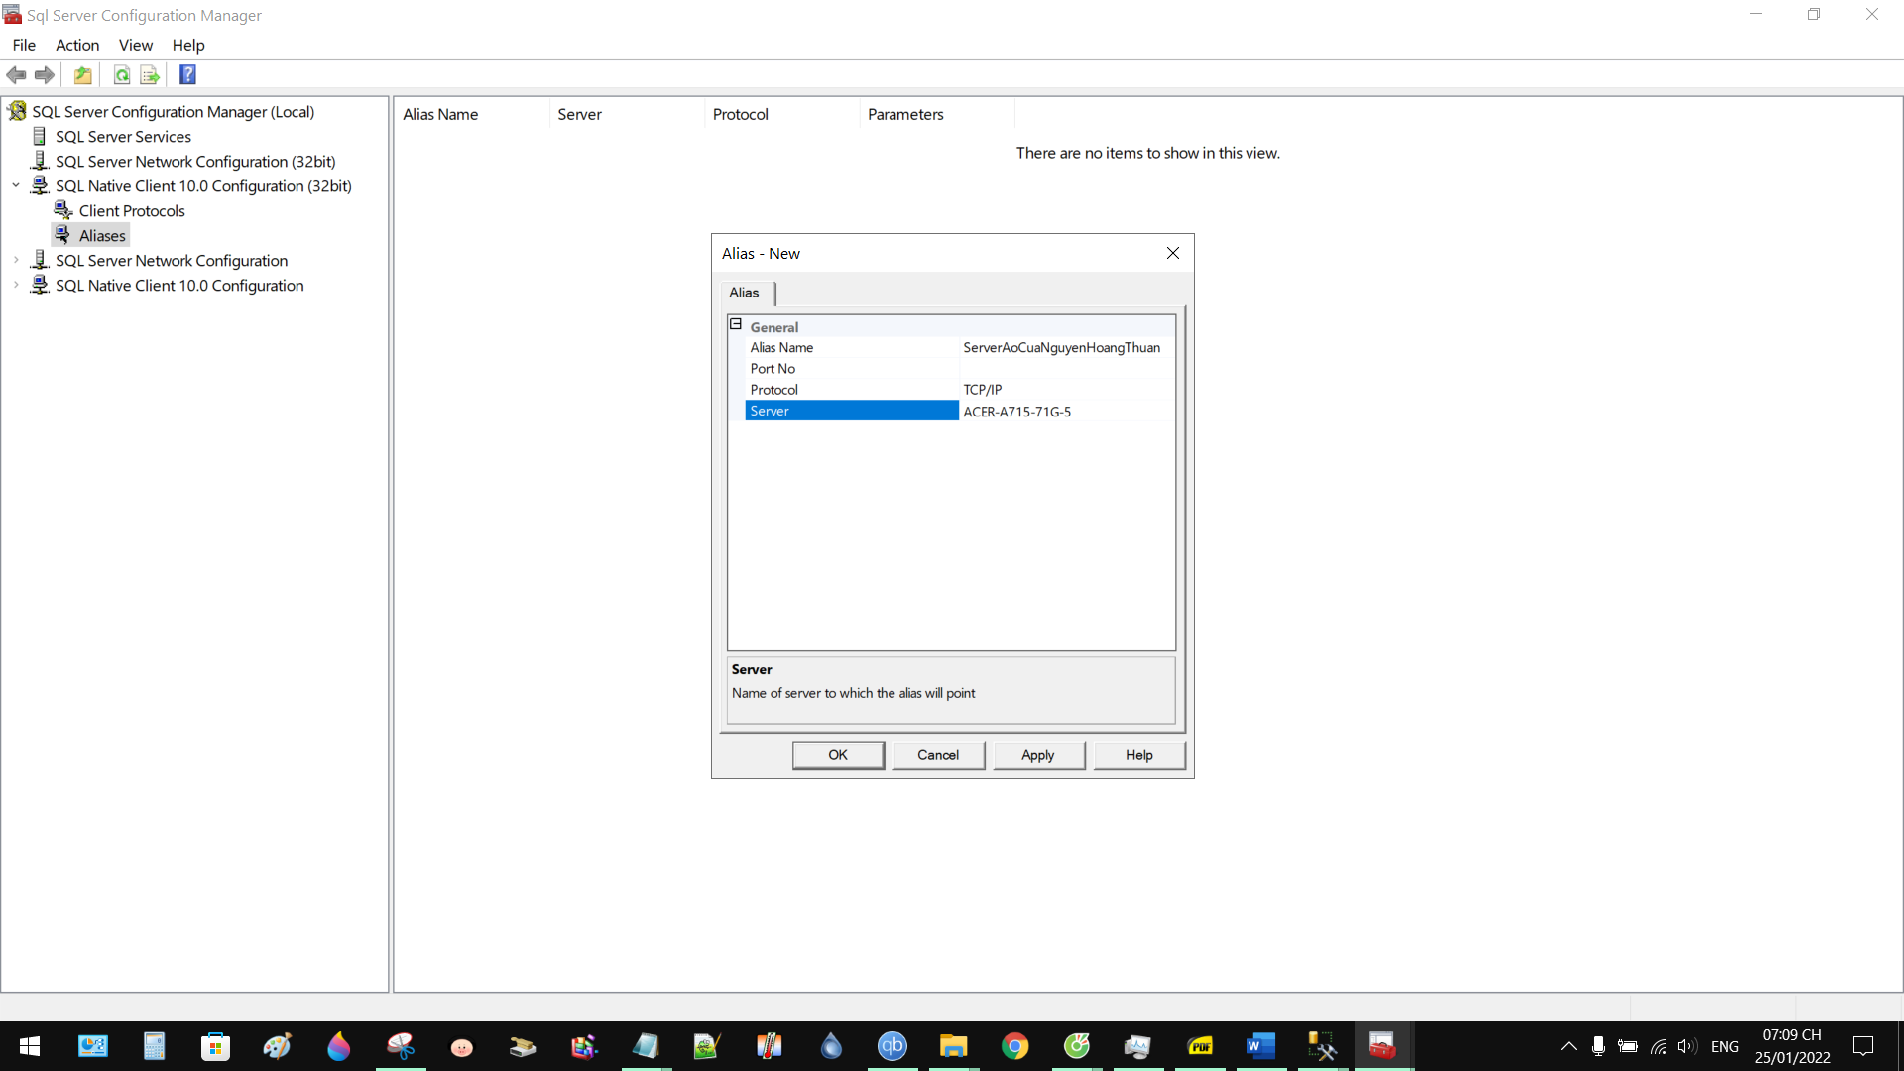  
  
Hình chụp màn hình có thấy danh sách các CSDL sau khi đăng nhập thành công vào **ServerAoCuaTenSV:** (1 hình)

*Ghi chú của sinh viên: máy của em bị lỗi SQL Server Services nên không thể thực hiện bước sau.*

1. **Cấu hình Database mail**: nhập account trường cấp của SV làm bài (**mssvtensv@ou.edu.vn**), gởi test email cho địa chỉ QTHCSDL6@gmail.com.  
   Hình chụp cửa sổ tạo account trong database mail: 1 hình (các em yên tâm, trong hình thầy sẽ không thấy được password email của các em)

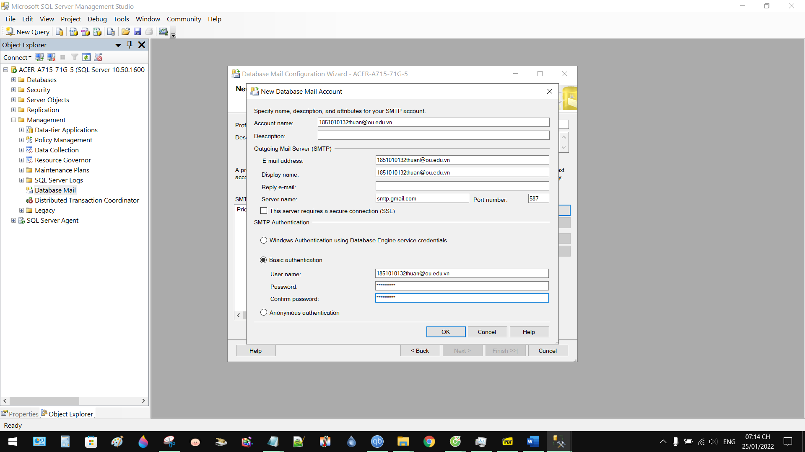

Hình chụp gởi test email cho địa chỉ  [QTHCSDL6@gmail.com](mailto:qthcsdl6@gmail.com): 1 hình

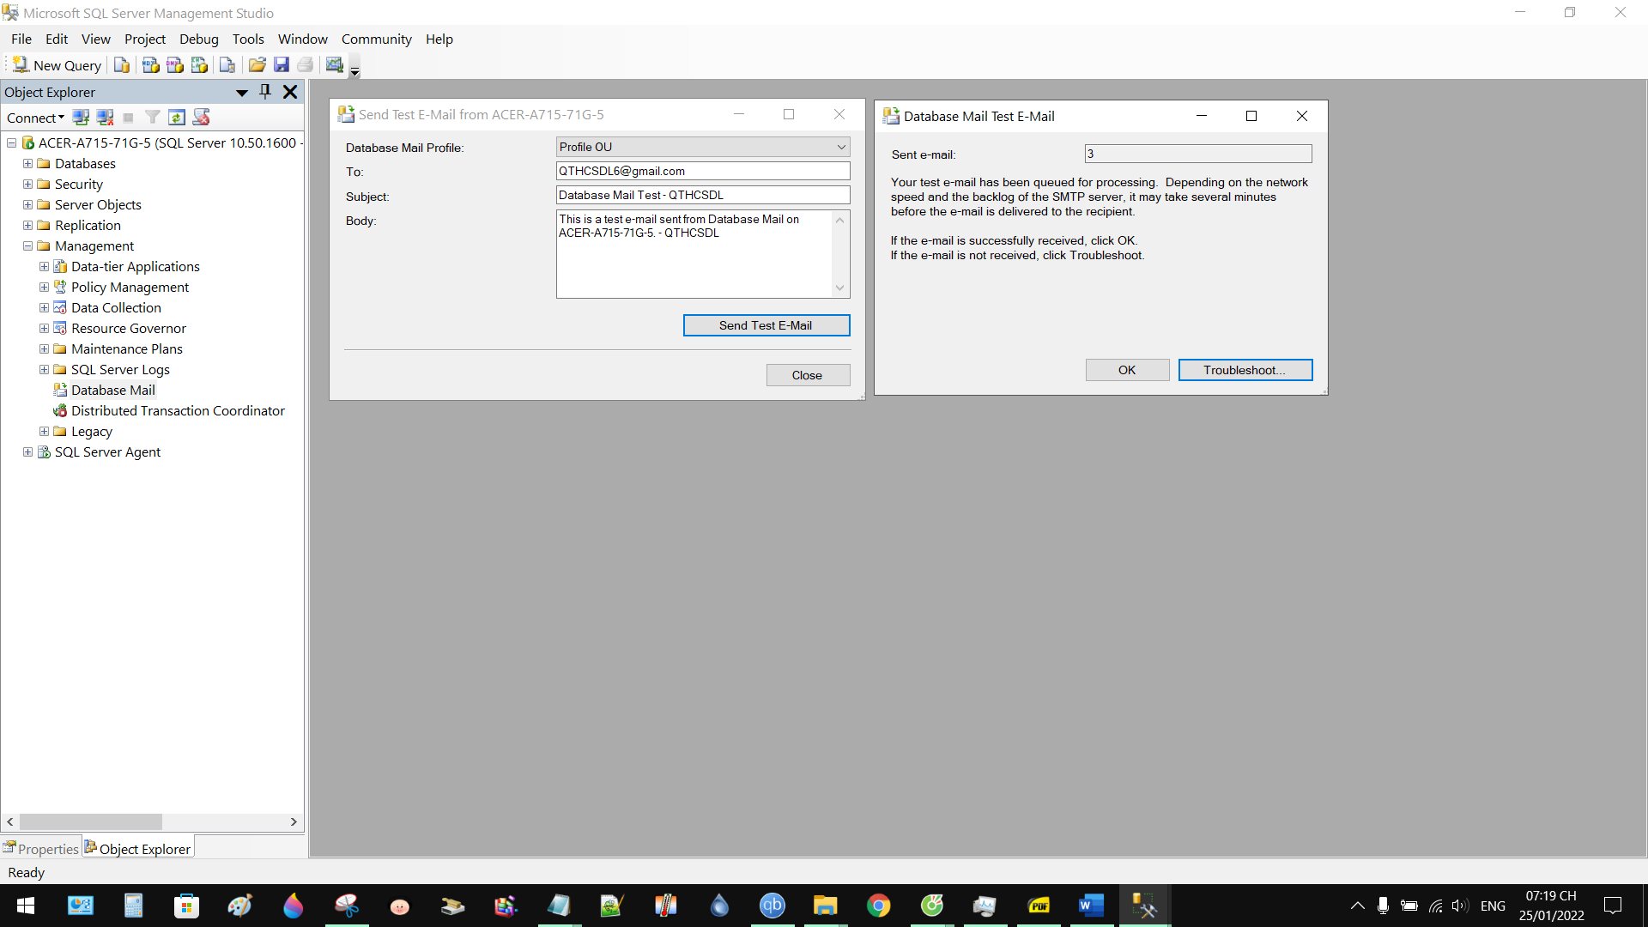

Hình chụp mở email vừa đã gởi (sent) thành công trong hộp mail của sinh viên làm bài: 1 hình  
*Ghi chú của sinh viên: máy của em gửi email không thành công.*  
**Chú ý: gởi được test email thành công tới**  [QTHCSDL6@gmail.com](mailto:qthcsdl6@gmail.com) **mới có điểm câu này.**

1. **Tạo Operator, Job, Shedule và chạy thử Job**: Hãy tạo một operator có tên là HoTenKhongDau của sinh viên làm bài, các thông tin khác của operator: có email là  [QTHCSDL6@gmail.com](mailto:qthcsdl6@gmail.com), có computer name, pager email, lịch trực: nhập tùy ý. Hãy tạo **một** job tên **JobSaoLuuAW** có **một** job step để sao lưu full CSDL AdventureWorks, lưu vào file **D:\SaoLuuFull_** **AdventureWorks.bak** vào lúc **22g00 thứ 2, thứ 4, thứ 6; 2 tuần 1 lần**. Sau khi thực hiện, JobSaoLuuAW sẽ gởi email thông báo cho operator (tên là SV làm bài này).   
   Chụp tạo operator:  
     
   Chụp tạo job:  
     
   Chụp tạo job step:  
     
   Chụp đặt lịch:  
     
   Chụp thông báo chạy thử thành công job:  
     
   Chụp cửa sổ property của file .bak mà job vừa tạo được:  
     
   Hình chụp mở email vừa đã gởi (sent) thành công trong hộp mail của sinh viên làm bài:  
     
     
   **Chú ý: gởi được email có nội dung đã chạy job thành công tới** [qthcsdl6@gmail.com](mailto:qthcsdl6@gmail.com) **mới có điểm câu này.**

**Cho 2 câu sau: Tạo và gán quyền cho SQL login:** Trong SQL Server tạo Login mới tên **HoTenSV** (HoTenKhongDau của sinh viên làm bài) là loại login do SQL tự tạo, tự quản lý. Hãy gán quyền cho Login **HoTenSV**: (Chụp các thao tác gán quyền và kiểm tra sử dụng quyền sau khi gán quyền)

1. Gán quyền tạo mới CSDL và quyền quản lý các login trong server (thêm login, sửa tên login, xóa login, đặt mật khẩu cho sql login):

Hình chụp tạo login **HoTenSV**: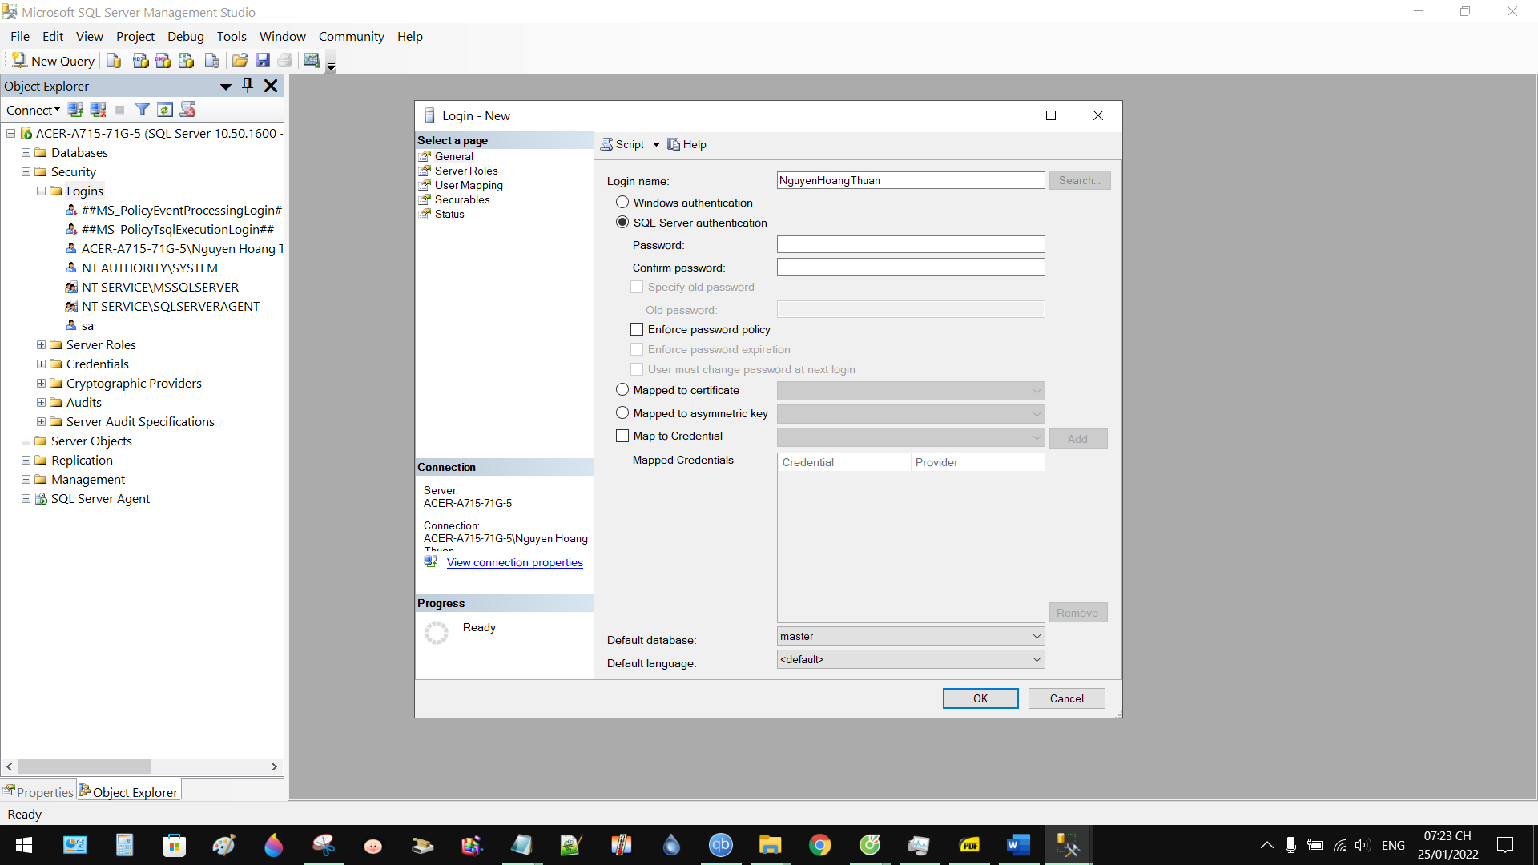

Các hình chụp gán quyền cho **HoTenSV**:

Bước 01:

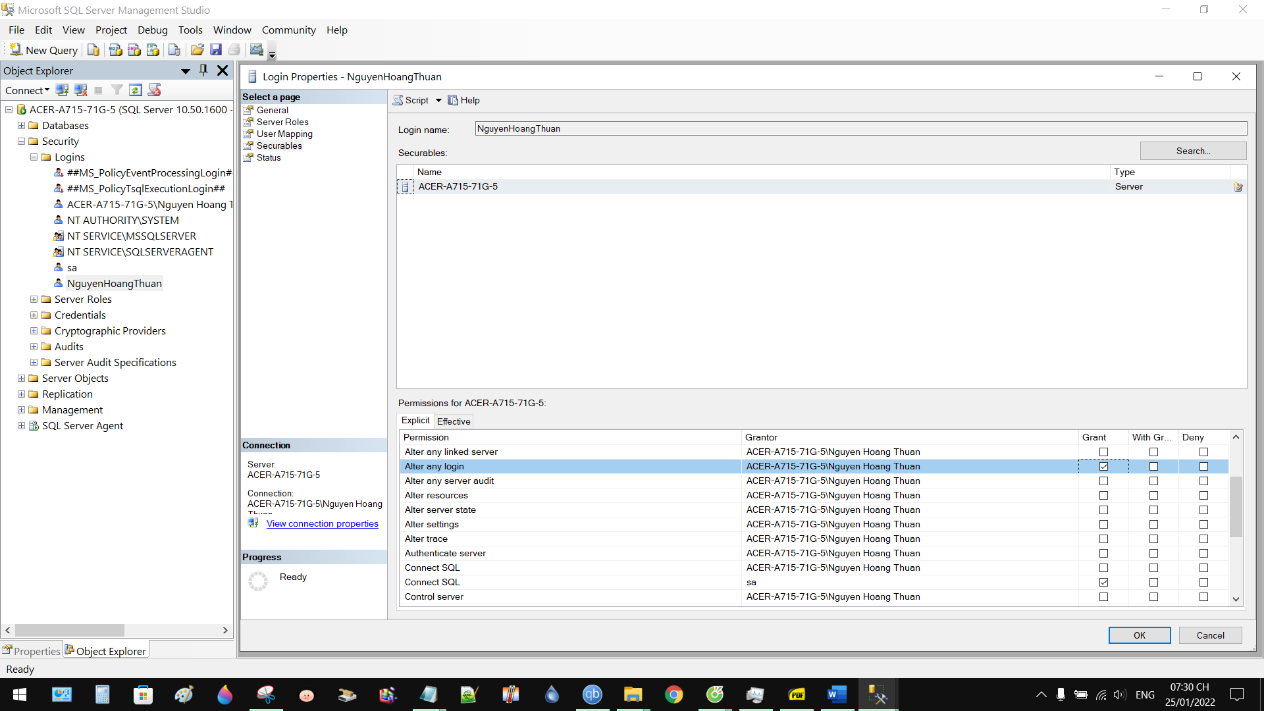

Bước 02:

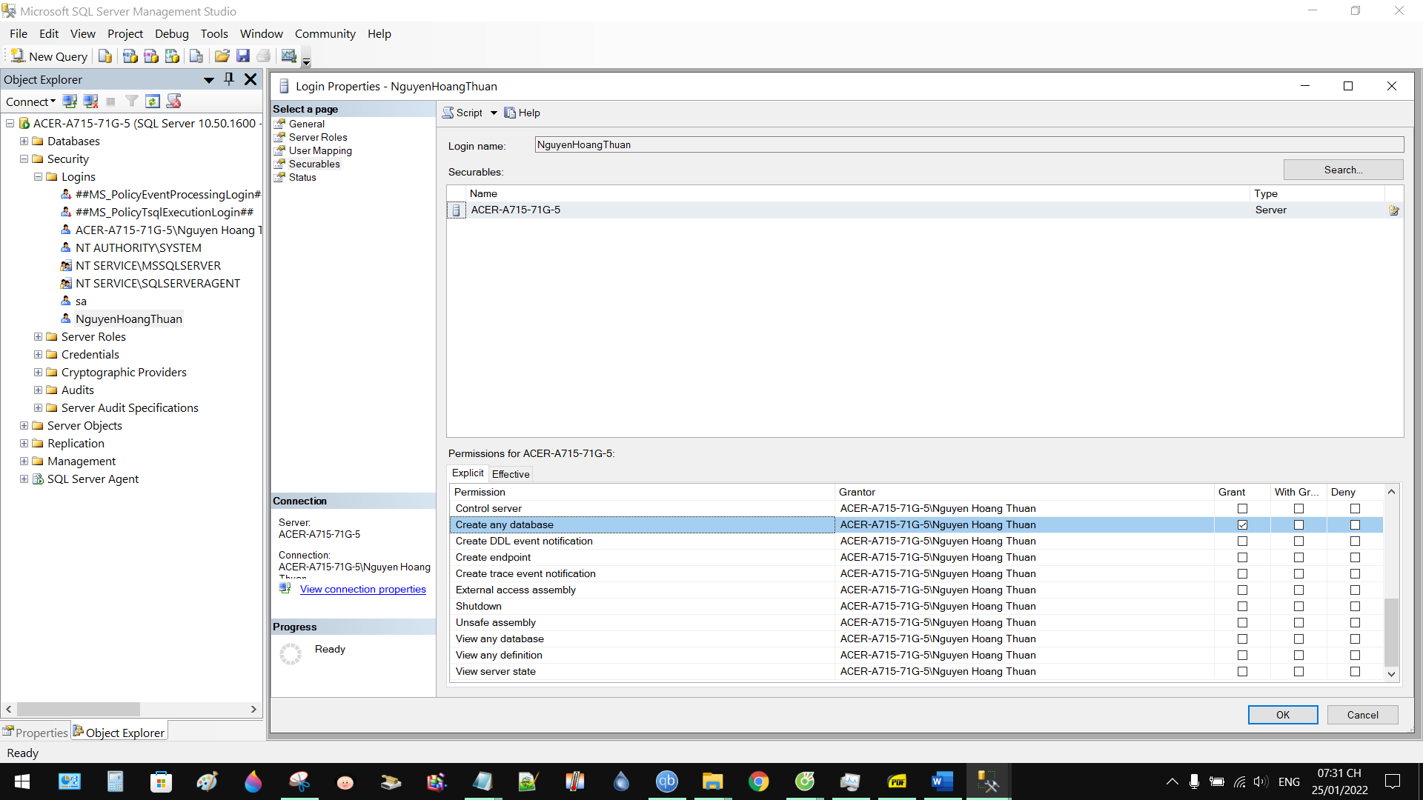

Bước 03:

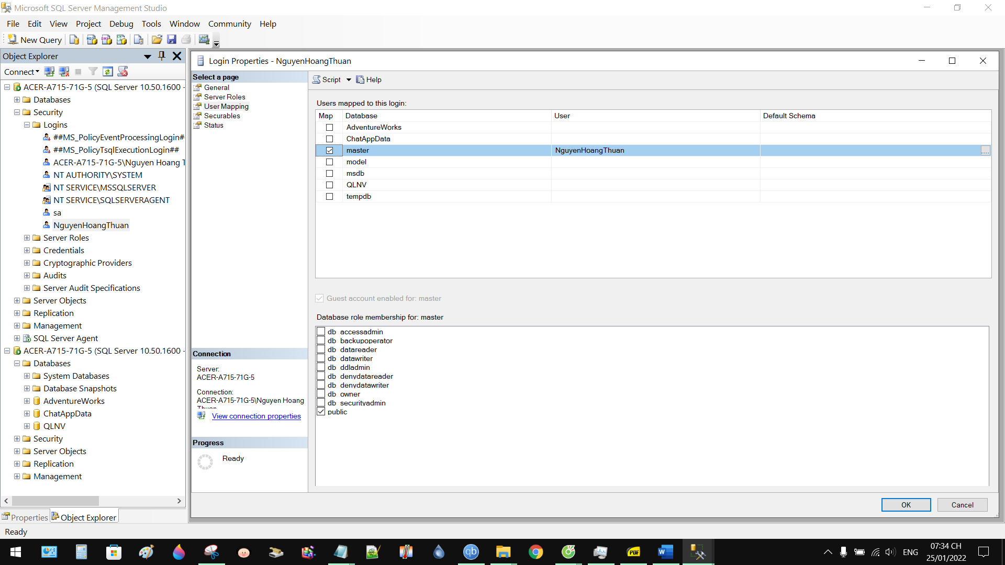

Các hình chụp thử quyền của **HoTenSV:**

Quyền tạo CSDL:

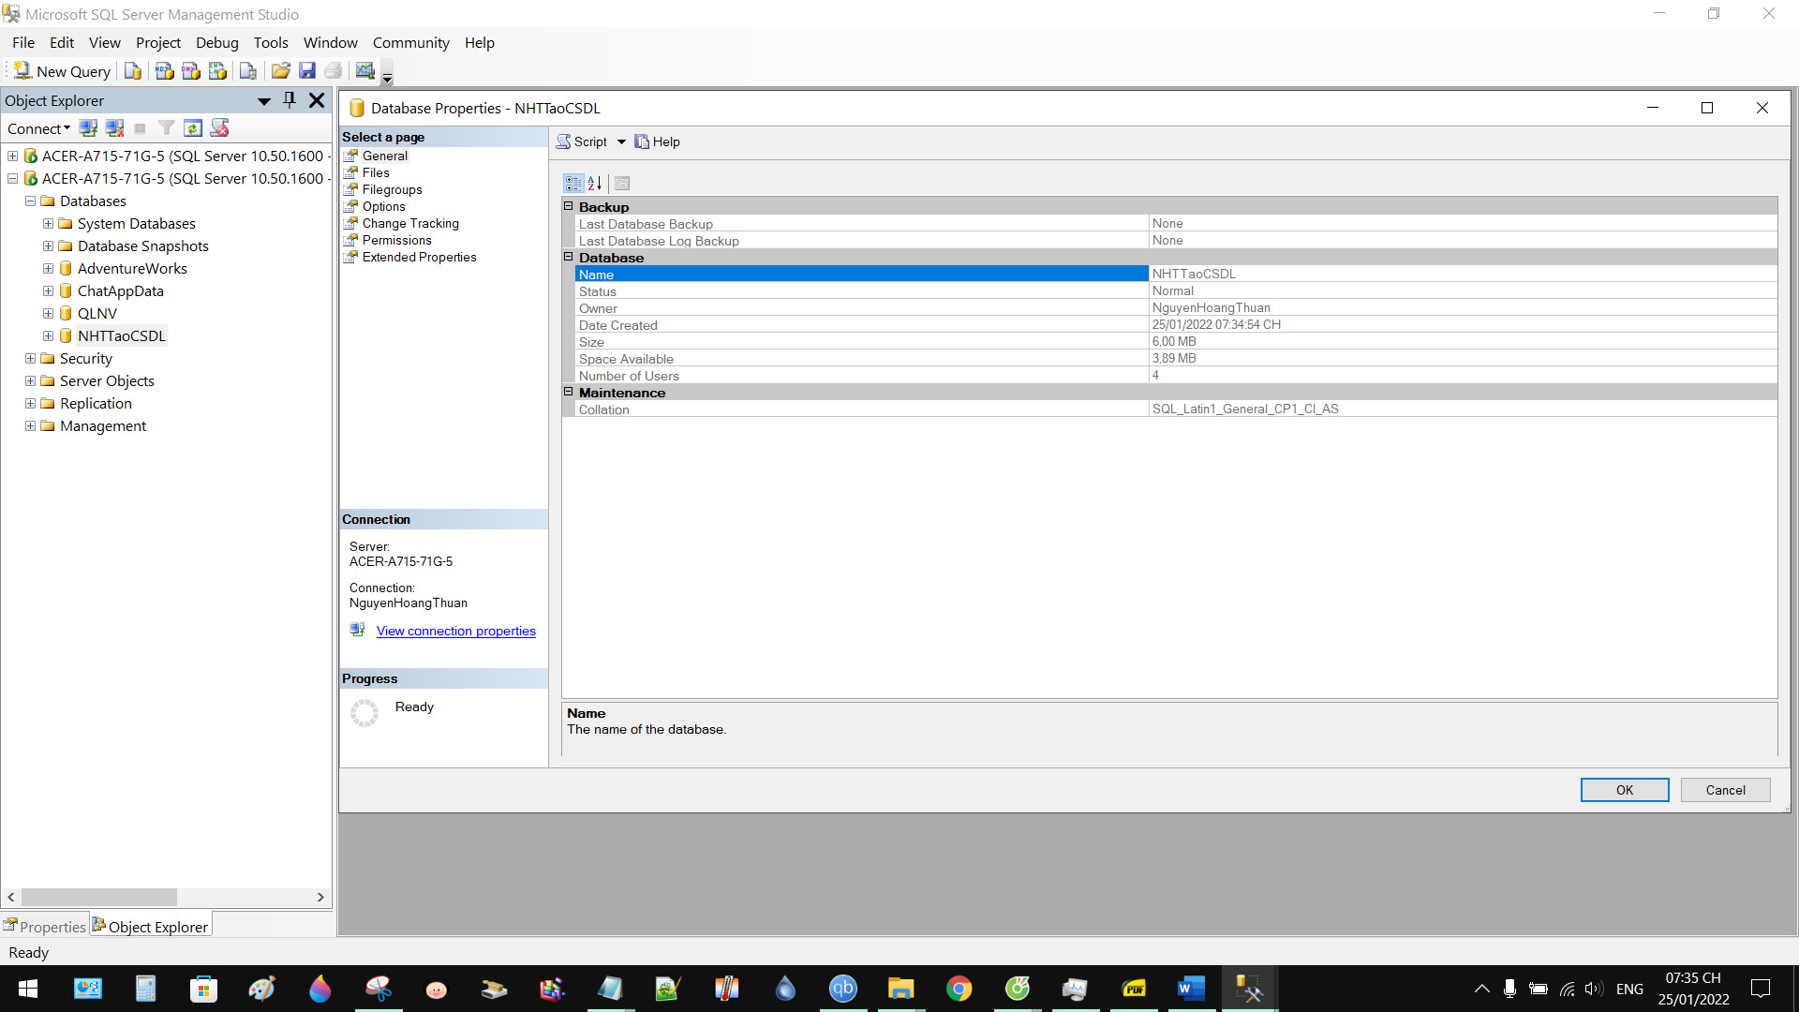

Quyền quản lý login:

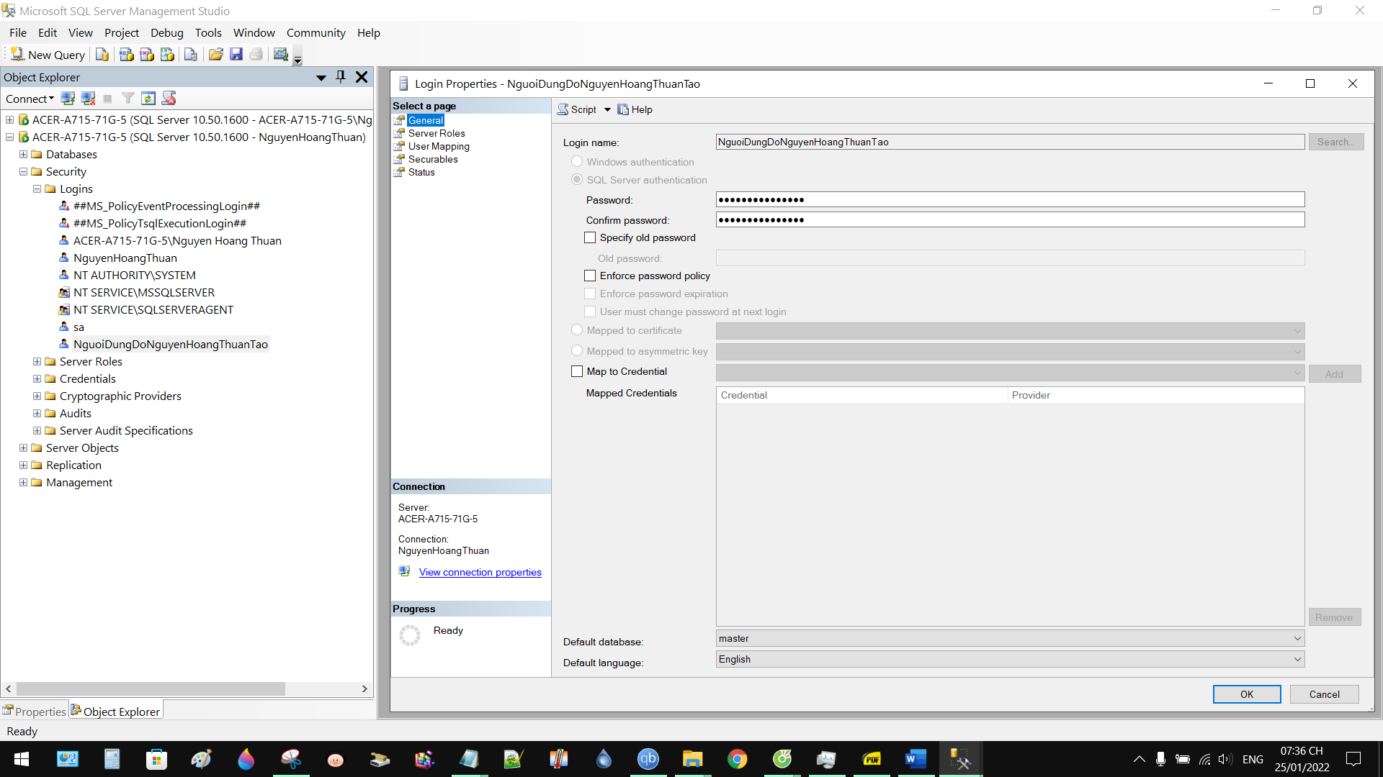

1. Tạo database user tên **DBUser_TenSV** trongCSDL AdventureWorks cho login **HoTenSV**. Gán cho **DBUser_TenSV** có quyền xem dữ liệu 3 cột **[VendorID], [AccountNumber], và [Name]** của bảng **[Purchasing].[Vendor]** trongCSDL AdventureWorks, nhưng không xem được các cột còn lại của bảng này:   
   Hình chụp gán quyền:  
     
   Hình chụp thử quyền:

**HẾT**